`

SKRIPSI

PERAN GURU DALAM PROSES INOVASI PENDIDIKAN
( Studi Kasus Penerapan Model Pembelajaran Inovatif Di SMP Negeri 1 Rantebua
Kabupaten Toraja Utara)

ANUGERAH ERLANGGA KARRA

JURUSAN ADMINISTRASI PENDIDIKAN
FAKULTAS ILMU PENDIDIKAN
UNIVERSITAS NEGERI MAKASSAR
2016

SKRIPSI

PERAN GURU DALAM PROSES INOVASI PENDIDIKAN
( Studi Kasus Penerapan Model Pembelajaran Inovatif Di SMP Negeri 1 Rantebua
Kabupaten Toraja Utara)

Diajukan untuk Memenuhi Sebagian Persyaratan Guna
Memperoleh Gelar Sarjana Pendidikan pada Jurusan Administrasi Pendidikan
Strata Satu Fakultas Ilmu Pendidikan
Universitas Negeri Makassar

Oleh :
ANUGERAH ERLANGGA KARRA
1143040020

JURUSAN ADMINISTRASI PENDIDIKAN
FAKULTAS ILMU PENDIDIKAN
UNIVERSITAS NEGERI MAKASSAR
2016
P E R S E T U J U A N P E M B I M B I N G

Skripsi Dengan Judul “Peran Guru Dalam Proses Inovasi Pendidikan (Studi Kasus Penerapan Model Pemebelajaran Inovatif Di SMP Negeri 1 Rantebua Kabupaten Toraja Utara)”

Atas nama:

Nama : Anugerah Erlangga Karra’
Nim : 1143040020
Jurusan : Administrasi Pendidikan
Fakultas : Ilmu Pendidikan

Setelah diperiksa dan diperbaiki, naskah skripsi ini telah memenuhi syarat untuk diujiankan.

Makassar,17 Mei 2016
Pembimbing I; Pembimbing II;

Drs. Andi Mappincara, M.Pd Dr. Ansar, M.Si
NIP. 19581213 198503 1 002 NIP. 19690729 200312 1 004

Disahkan :
Ketua Jurusan Administrasi Pendidikan

Dr. Ratmawati T, M.Pd
NIP. 19671110 200501 2 002
PENGESAHAN UJIAN SKRIPSI

Skripsi atas nama Anugerah Erlangga Karra’ NIM 1143040020, Judul “Peran Guru Dalam Proses Inovasi Pendidikan (Studi Kasus Penerapan Model Pembelajaran Inovatif di SMP Negeri 1 Rantebua Kabupaten Toraja Utara)”. Diterima oleh panitia Ujian Skripsi Fakultas ILmu Pendidikan Universitas Negeri Makassar dengan SK Dekan Nomor 5974/UN36.4/PP/2016 tanggal 22 Juni 2016 untuk memenuhi sebagian persyaratan memperoleh gelar Sarjana Pendidikan pada Jurusan Administrasi PEndidikan pada hari Senin, 27 Juni 2016.

Disahkan oleh:
PD. Bidang Akademik FIP UNM

Dr. Abdul Saman, M.Si.,Kons
NIP.19720817 200212 1 001

Panitia Ujian :

  - Ketua : Dr. Abdullah Sinring, M.Pd ( …………………. )
  - Sekretaris : Dr. Ratmawati T, M.Pd ( …………………. )
  - Pembimbing I : Drs. Andi Mappincara, M.Pd ( …………………. )
  - Pembimbing II : Dr. Ansar, M.Si ( …………………. )
  - Penguji I : Dr. Wahira, M.Pd ( …………………. )
  - Penguji II : Drs. Ali Latif Amri, M.Pd ( …………………. )

PERNYATAAN KEASLIAN SKRIPSI

Saya yang bertandatangan di bawahini :
Nama : Anugerah Erlangga Karra
Nim : 1143040020
Jurusan / Program Studi : Administrasi Pendidikan
Judul Skripsi : Peran Guru Dalam Inovasi Pendidikan (Studi Kasus Penerapan Model Pemebelajaran Inovatif Di SMP Negeri 1 Rantebua Kabupaten Toraja Utara)

Menyatakan dengan sebenarnya bahwa skripsi yang saya tulis ini benar merupakan hasil karya saya sendiri dan bukan merupakan pengambil alihan tulisan atau pikiran orang lain yang saya akui sebagai hasil tulisan atau pikiran sendiri.
Apabila dikemudian hari terbukti atau dapat dibuktikan bahwa skripsi ini hasil jiplakan, maka saya bersedia menerima sanksi atas perbuatan tersebut sesuai ketentuan yang berlaku.

Makassar, 17 Mei 2016
Yang Membuat Pernyataan

ANUGERAH ERLANGGA KARRA
NIM. 1143040020

MOTTO

“Impian tanpa tindakan hanyalah angan-angan.
Dan tindakan tanpa impian hanya akan membuang waktu.
Tapi impian yang disertai dengan tindakan akan mengubah dunia”
( Anugerah Erlangga Karra )

Kuperuntukkan karya ini sebagai kado istimewa buat Ayahanda dan Ibunda tercinta, yang telah berkorban untuk kesuksesanku serta buat saudara-saudaraku yang senantiasa membantu dan keluarga besarku, terima kasih atas doanya, serta semua orang yang telah mendukungku. Semoga karunia-Nya mengiringi langkah kita semua.
Amin. . .

ABSTRAK

ANUGERAH ERLANGGA KARRA. 2016. Skripsi. Peran Guru Dalam Inovasi Pendidikan (Studi Kasus Penerapan Model Pembelajaran Inovatif Di SMP Negeri 1 Rantebua Kabupaten Toraja Utara). Dibimbing oleh Drs. Andi Mappincara, M.Pd dan Dr. Ansar, M.Si Jurusan Administrasi Pendidikan Fakultas Ilmu Pendidikan Universitas Negeri Makassar.

Penelitian ini menelaah Peran Guru Dalam Proses Inovasi Pendidikan (Study Kasus Pada Penerapan Model Pembelajaran Inovatif Di SMP Negeri 1 Rantebua Kabupaten Toraja Utara). Fokus masalah penelitian ini adalah bagaimana peran guru dalam proses inovasi pendidikan yang berfokus pada penerapan model pembelajaran inovatif di SMP Negeri 1 Rantebua Kabupaten Toraja Utara? Tujuan Penelitian ini adalah untuk mengetahui bagaimanakah peran guru dalam proses inovasi pendidikan yang berfokus pada penerapan model pembelajaran inovatif di SMP Negeri 1 Rantebua Kabupaten Toraja Utara. Penelitian ini menggunakan pendekatan kualitatif dengan jenis penelitian deskriptif kualitatif. Subjek penelitian terdiri dari kepala sekolah, wakil kepala sekolah, dan guru sebanyak sembilan orang. Teknik pengumpulan data dengan menggunakan teknik wawancara, observasi dan dokumentasi. Analisis data menggunakan analisis data deskriptiif kualitatif. Hasil penelitian menunjukkan bahwa penerapan model pembelajaran inovatif pada SMP Negeri 1 Rantebua belum berjalan sesuai dengan yang direncanakan. Hal ini di sebabkan karena guru-guru kurang berperan dalam penerapan tersebut. Selain itu, guru-guru di SMP Negeri 1 Rantebua Kabupaten Toraja Utara belum sepenuhnya memahami dan menerima inovasi pendidikan dalam penerapan pembelajaran inovatif.

PRAKATA
Puji syukur kehadirat Tuhan Yesus Kristus senantiasa penulis panjatkan, karena berkat kasih-Nya, sehingga skripsi ini dapat terselesaikan. Skripsi ini berjudul “Inovasi Pendidikan (Study Kasus Pada Penerapan Model Pemebelajaran Inovatif Di SMP Negeri 1 Rantebua Kabupaten Toraja Utara)”. Penulisan skripsi ini dimaksudkan sebagai persyaratan dalam penyelesaian studi pada Jurusan Administrasi Pendidikan Fakultas Ilmu Pendidikan Universitas Negeri Makassar.
Bukan hal yang mudah dalam menyelesaikan karya ini, begitu banyak hambatan yang dihadapi oleh penulis dalam menyusun karya ini, namun semua itu bisa teratasi berkat doa, dorangan dan motivasi dari berbagai pihak. Oleh karena itu, dengan penuh hormat penulis menghaturkan terima kasih kepada Drs. Andi Mappincara, M.Pd dan Dr. Ansar, M.Si yang masing-masing selaku pembimbing I dan pembimbing II yang telah banyak meluangkan waktu dan tenaga dalam memberikan arahan, petunjuk dan motivasi kepada penulis mulai dari penyusunan usulan penelitian hingga selesainya skripsi ini. Selanjutnya ucapan yang sama dihaturkan kepada:
- Prof Dr. H. Husain Syam, M. TP selaku Rektor Universitas Negeri Makassar yang telah memberikan kesempatan kepada penulis untuk menyelesaikan studi di Universitas Negeri Makassar.
- Dr. Abdullah Sinring, M.Pd sebagai Dekan; Dr. Abdul Saman, M.Si, Kons sebagai PD I; Drs. Muslimin, M.Ed sebagai PD II; dan Dr. Pattaufi, S.Pd, M.Si sebagai PD III; Dr.Parwoto ,M.Pd FIP UNM, yang telah memberikan layanan akademik, administrasi dan kemahasiswaan selama proses pendidikan dan penyelesaian studi.
- Dr. Ratmawati T, M.Pd dan Dra. Sitti Habibah, M.Si masing-masing sebagai Ketua dan Sekretaris Jurusan Administrasi Pendidikan FIP UNM, yang dengan penuh perhatian memberikan bimbingan dan memfasilitasi penulis selama proses perkuliahan.
- Bapak dan Ibu Dosen Fakultas Ilmu Pendidikan, khususnya Jurusan Administrasi Pendidikan yang telah mendidik dan memberikan bekal ilmu pengetahuan kepada penulis.
- Kepala Sekolah, Guru dan Siswa SMP Negeri 1 Rantebua Kabupaten Toraja Utara yang telah berkenan menerima dan memberikan sedikit waktunya untuk membantu peneliti dalam melakukan penelitian ini.
- Teristimewa kuucapkan terimakasih yang sebesar-besarnya untuk Kedua Orang tuaku tercinta, Paulinus Duma’ dan Meyra Karra yang telah merawat dan membesarkan Penulis dengan penuh cinta, dengan susah payah dan dengan ketulusannya mencurahkan kasih sayang dan perhatiannya disertai dengan iringan do’a sehingga saya dapat menyelesaikan studi ini. Semoga saya dapat membalas jerih payahmu selama ini demi membimbing saya menjadi seorang manusia yang berguna.
- Terimakasih pula kuucapkan untuk saudara-saudaraku tercinta Adikku Bimansa Tandilo Karra dan Anggi Kunanti Karra, yang selalu memberikan motivasi dan dorongan untuk penulis.
- Teruntuk orang-orang terdekatku, Ishak Iskandar dan Dominggus Pondo Ruru. Terimakasih untuk kalian yang selama ini telah menemani saya dari awal, selalu memberikan saya semangat, motivasi dan dorongan untuk saya menyelesaikan skripsi ini.
- Teman-teman angkatan dan seperjuanganku 2011 yang tidak akan pernah kulupakan, yang senantiasa memberikan bantuan serta motivasi dalam menyelesaikan studi penulis dan buat semua teman-teman mahasiswa Administrasi Pendidikan kuucapkan terima kasih atas bantuannya selama ini.
Akhir kata, semoga skripsi ini dapat bermanfaat sebagai bahan masukan dan informasi bagi pembaca. Amin.
Penulis

Anugerah Erlangga Karra
DAFTAR ISI
HALAMAN SAMPUL i
HALAMAN JUDUL ii
PERSETUJUAN PEMBIMBING iii
PENGESAHAN UJIAN SKRIPSI iv
PERNYATAAN KEASLIAN SKRIPSI v
MOTTO vi
ABSTRAK vii
PRAKATA viii
DAFTAR ISI xi
DAFTAR GAMBAR xiv
DAFTAR TABEL xv
DAFTAR LAMPIRAN xvi
BAB I PENDAHULUAN
- Konteks Penelitian 1
- Fokus Permasalahan 5
- Tujuan Penelitian 5
- Manfaat Penelitian 5
BAB II TINJAUAN PUSTAKA DAN KERANGKA KONSEPTUAL
- TINJAUAN PUSTAKA 7
- Guru dan Perananya 7
- Pengertian guru 7
- Peran Guru 12
- Inovasi Pendidikan 15
- Pengertian Inovasi Pendidikan 15
- Sasaran Inovasi Pendidikan 16
- Peran Serta Guru Dalam Proses Inovasi Pendidikan 18
- Tahap-tahap Inovasi Pendidikan 19
- Model Pembelajaran Inovatif 22
- Kerangka Konseptual 25
BAB III METODE PENELITIAN
- Pendekatan dan Jenis Penelitian 27
- Kehadiran Peneliti 27
- Lokasi Penelitian 27
- Sumber Data 28
- Metode Pengumpulan Data 28
- Observasi 28
- Wawancara 29
- Dokumentasi 29
- Analisis Data 30
- Pengecekan Keabsahan Data 32
- Tahap-tahap Penelitian 32

BAB IV HASIL PENELITIAN DAN PEMBAHASAN
- Hasil Penelitian 34
- Gambaran Umum Lokasi Penelitian 34
- Sejarah Singkat SMP Negeri 1 Rantebua Kabupaten Toraja Utara 34
- Letak Geografis SMP Negeri 1 Rantebua 35
- Visi dan Misi SMP Negeri 1 Rantebua 35
- Keadaan Siswa SMP Negeri 1 Rantebua 37
- Keadaan Guru/Pegawai SMP Negeri 1 Rantebua 37
- Keadaan Sarana dan Prasarana SMP Negeri 1 Rantebua 38
- Penyajian dan Analisis Data 39
- Analis Studi Penerapan Model Pembelajaran Inovatif di SMP Negeri 1 Rantebua 40
- Pembahasan Hasil Penelitian 50
BAB V KESIMPULAN DAN SARAN
- Kesimpulan 55
- Saran 56
DAFTAR PUSTAKA 57
LAMPIRAN 59
RIWAYAT HIDUP 80

DAFTAR GAMBAR
No. Judul Halaman
- Gambar 1.1 Skema Kerangka Konseptual 26
- Gambar 3.2 Komponen dalam Analisi Data Model Interaktif 30

DAFTAR TABEL
No. Judul Halaman
- Tabel 4.1 Keadaan Siswa SMP Negeri 1 Rantebua 37
Tahun Ajaran 2015/2016
- Tabel 4.2 Keadaan Guru dan Pegawai pada SMP Negeri 1 38
Rantebua Tahun Ajaran 2015/20
- Tabel 4.3 Keadaan Sarana Dan Prasarana SMP Negeri 1 39
Rantebua 2015/2016

No. DAFTAR LAMPIRAN HALAMAN
- Kisi-Kisi Instrumen Penelitian 60
- Pedoman Wawanca 61
- Hasil Wawancara 64
- Dokumentasi Penelitian 70
- Persuratan 75
- Riwayat Hidup 80

BAB I

PENDAHULUAN
- Konteks Penelitian
Pendidikan merupakan kunci untuk semua kemajuan dan perkembangan yang berkualitas, sebab dengan pendidikan manusia dapat mewujudkan semua potensi dirinya baik sebagai pribadi maupun sebagai warga masyarakat. Dalam rangka mewujudkan potensi diri menjadi multiple kompetensi harus melewati proses pendidikan yang diimplementasikan dalam proses pembelajaran.
Lembaga pendidikan di negara kita terus berupaya menerima struktur kurikulum, sistem pendidikan, dan metode pengajaran yang efisien dan efektif melalui pembaharuan maupun eksperimen. Untuk itu sering diadakan studi kasus atau sekolah percobaan. Disana dicobakan struktur, sistem, atau metode yang baru, yang bersifat eksperimental sebagai bentuk upaya pembaharuan.
Pendidikan mempunyai peranan yang sangat penting untuk meningkatkan kinerja dan wawasan individu, terutama bagi pembangunan bangsa dan negara. Berbicara masalah pendidikan maka tidak terlepas lembaga sekolah dimana anak-anaknya dididik untuk menggali segala kemampuannya. Kreativitas merupakan suatu kemampuan yang sangat penting dalam proses kehidupan manusia. Kreativitas ini berguna dalam menghadapi, menjawab, memecahkan setiap masalah yang timbul.
Berdasarkan Peraturan Pemerintah Republik Indonesia No. 19 tahun 2005 Pasal 19 ayat 1 Proses pembelajaran pada satuan pendidikan diselenggarakan secara interaktif, inspiratif, menyenangkan, menantang, memotivasi peserta didik untuk berpartisipasi aktif, serta memberikan ruang yang cukup bagi prakarsa, kreativitas, dan kemandirian sesuai dengan bakat, minat, dan perkembangan fisik serta psikologis peserta didik.
Guru merupakan komponen yang paling berpengaruh terhadap terciptanya proses dan hasil pendidikan yang berkualitas. Oleh karena itu, upaya perbaikan apapun yang dilakukan untuk meningkatkan kualitas pendidikan tidak akan memberikan sumbangsih yang signifikan tanpa didukung oleh guru yang berkualitas. Menurut Mulyasa (Supardi, 2013: 28), bahwa “Guru merupakan faktor penting yang besar pengaruhnya terhadap proses dan hasil belajar, bahkan sangat menentukan berhasil tidaknya peserta didik dalam belajar”.
Mengingat pentingnya peranan guru dan peranan lembaga pendidikan, pertama-tama yang menjadi obyek dalam pembaharuan tersebut adalah adanya interaksi guru dan siswa melalui metode mengajar. Metode merupakan sarana untuk menemukan, menguji dan menyusun data yang diperlukan bagi pengembangan disiplin suatu ilmu. Dalam hal ini, metode bertujuan untuk lebih memudahkan proses dan hasil pembelajaran sehingga apa yang telah direncanakan bisa diraih secara optimal. Peran guru menjadi sosok yang lebih memberikan motivasi, inspirasi, fasilitas serta kawan dialog bagi peserta didiknya. Peran-peran seperti ini harus lebih diperhatikan terutama pada peserta didik yang mengalami kompleksitas. Guru sekarang ini dituntut lebih maju, lebih pintar, memahami perkembangan zaman dan sadar terhadap munculnya hal-hal baru.
Dalam pembaharuan pendidikan, keterlibatan guru mulai dari perencanaan inovasi pendidikan sampai dengan pelaksanaan dan evaluasinya memainkan peran yang sangat besar bagi keberhasilan suatu inovasi pendidikan. Tanpa melibatkan para guru, maka sangat mungkin mereka akan menolak inovasi yang diperkenalkan kepada mereka. Hal ini seperti diuraikan sebelumnya, karena mereka menganggap inovasi yang tidak melibatkan mereka adalah bukan miliknya yang harus dilaksanakan, tetapi sebaliknya mereka menganggap akan mengganggu ketenangan dan kelancaran tugas mereka. Oleh karena itu, dalam suatu inovasi pendidikan, gurulah yang utama dan pertama terlibat karena guru mempunyai peran yang luas sebagai pendidik, sebagai orang tua, sebagai teman, sebagai dokter, sebagi motivator dan lain sebagainya.
Sebagai seorang pendidik, guru senantiasa dituntut untuk mampu
menciptakan suasana belajar mengajar yang akan berdampak positif dalam
pencapaian prestasi hasil belajar secara optimal. Guru harus dapat mengajar
dengan tepat, efektif dan efisien untuk membantu meningkatkan kegiatan
belajar serta memotivasi siswa untuk belajar dengan baik. Berkaitan dengan hal tersebut, guru juga dituntut untuk dapat melakukan inovasi yang mencakup hal-hal yang berhubungan dengan pembelajaran maupun komponen sistem pendidikan. Dengan inovasi yang baik dalam pendidikan maupun dalam pembelajaran, diharapkan dapat berpengaruh positif terhadap motivasi belajar siswa. Dengan demikian, tujuan pembelajaran dapat tercapai dengan baik.
Berdasarkan pengamatan yang dilakukan peneliti, SMP Negeri 1 Rantebua Kabupaten Toraja Utara, menerapkan inovasi pendidikan untuk meningkatkan model pembelajaran yang inovatif untuk membantu para pesarta didik. Dalam hal ini sekolah menginginkan adanya perubahan pada guru dalam mengejar, sehingga peserta didik dapat memahami apa yang diajarkan guru padanya.
Model pembelajaran ini dimaksudkan agar peserta didik yang ada di SMP Negeri 1 Rantebua Kabupaten Toraja Utara, mengalami peningkatan yang baik dalam prestasi dan kreativitas serta menjamin kebutuhan peserta didik dalam pembelajarannya. Guru-guru yang ada disekolah tersebut di tuntut untuk bisa menggali potensi setiap peserta didik. Oleh karna itu, dalam pengajarannya setiap guru harus mengembangkan model pembelajaranya.
Inovasi pendidikan yang diterapkan ini akan membuat para peserta didik lebih termotivasi dalam belajar dan meningkatkan segala potensi yang ada pada diri peserta didik, setiap pengembangan yang dilakukan harus diperhatikan maka dari itu hubungan antara guru dan peserta didik harus terjalin dengan baik, agar apa yang akan diajarkan oleh guru dapat tersampaikan dengan baik. Dengan adanya model pembelajaran inovatif ini diharapkan dapat membantu para peserta didik. Sehingga setiap permasalahan yang hadapi peserta didik dalam belajar bisa teratasi dengan baik.
Melihat hal tersebut, peneliti mengambil kesimpulan bahwa model pembelajaran di SMP Negeri 1 Rantebua Kabupaten Toraja Utara, harus lebih di tingkatkan untuk membantu para peserta didik dalam belajar.
Dari penjelasan diatas peneliti tertarik untuk mengambil judul skripsi tentang “Inovasi Pendidikan (Study Kasus Pada Penerapan Model Pembelajaran Inovatif di SMP Negeri 1 Rantebua Kabupaten Toraja Utara)”
- Fokus Permasalahan
Berdasarkan uraian konteks penelitian maka yang menjadi fokus permasalahan dalam penelitian ini adalah bagaimanakah peran guru dalam proses inovasi pendidikan yang berfokus pada penerapan model pembelajaran inovatif di SMP Negeri 1 Rantebua Kabupaten Toraja Utara?
- Tujuan Penelitian
Berdasarkan rumusan masalah di atas maka yang menjadi tujuan dalam penelitian ini adalah untuk mengetahui peran guru dalam proses inovasi pendidikan khususnya pada penerapan model pembelajaran inovatif di SMP Negeri 1 Rantebua Kabupaten Toraja Utara.
- Manfaat Penelitian
Hasil penelitian ini dapat memberikan manfaat secara teoretis maupun manfaat praktis sebagai berikut :
- Manfaat teoritis
- Untuk lembaga khususnya Jurusan Administrasi Pendidikan dalam upaya menambah wawasan mahasiswa dalam mata kuliah inovasi pendidikan.
- Untuk menambah pengetahuan peneliti terkait kinerja guru dalam penerapan model-model pembelajaran
- Manfaat praktis
- Bagi sekolah, sebagai bahan pertimbangan dalam meningkatkan kualitas guru.
- Bagi guru, sebagai bahan masukan dalam memperbaiki dan meningkatkan kinerja guru.
- Bagi penulis, menambah informasi, wawasan, dan pengetahuan baru tentang melakukan penelitian baik dan benar.

BAB II

TINJAUAN PUSTAKA DAN KERANGKA KONSEPTUAL
- TINJAUAN PUSTAKA
  - Guru dan Peranannya
- Pengertian Guru

Peran Guru dalam proses kemajuan pendidikan sangatlah penting. Guru merupakan salah satu faktor utama bagi terciptanya generasi penerus bangsa yang berkualitas, tidak hanya dari sisi itelektulitas saja melainkan juga dari tata cara berperilaku dalam masyarakat. Oleh karena itu tugas yang diemban guru tidaklah mudah. Guru yang baik harus mengerti dan paham tentang hakekat sejati seorang guru, hakekat guru dapat kita pelajari dari definisi atau pengertian dari istilah guru itu sendiri.

Menurut Undang-undang No. 14 tahun 2005 Pasal 1 ayat 1 tentang Guru dan Dosen, “Guru adalah pendidik profesional dengan tugas utama mendidik, mengajar, membimbing, mengarahkan, melatih, menilai, dan mengevaluasi peserta didik pada pendidikan anak usia dini jalur pendidikan formal, pendidikan dasar, dan pendidikan menengah”.

Menurut Kamus Besar Bahasa Indonesia (2005: 377), yang dimaksud dengan guru adalah orang yang pekerjaannya (mata pencahariannya, profesinya) mengajar. Pengertian guru menurut KBBI di atas, masih sangat umum dan belum bisa menggambarkan sosok guru yang sebenarnya, sehingga untuk memperjelas gambaran tentang seorang guru diperlukan definisi-definisi lain.

Suparlan dalam bukunya yang berjudul “Menjadi Guru Efektif”, mengungkapkan hal yang berbeda tentang pengertian guru. Menurut Suparlan (2008: 12), “guru dapat diartikan sebagai orang yang tugasnya terkait dengan upaya mencerdaskan kehidupan bangsa dalam semua aspeknya, baik spiritual dan emosional, intelektual, fisikal, maupun aspek lainnya”. Namun, Suparlan (2008: 13) juga menambahkan bahwa secara legal formal, “guru adalah seseorang yang memperoleh surat keputusan (SK), baik dari pemerintah maupun pihak swasta untuk mengajar”.

Selanjutnya, menurut Imran (2010:23), guru adalah jabatan atau profesi yang memerlukan keahlian khusus dalam tugas utamanya seperti mendidik, mengajar, membimbing, mengarahkan, melatih, menilai, dan mengevaluasi siswa pada pendidikan anak usia dini jalur pendidikan formal, pendidikan dasar, dan menengah.

Selanjutnya, ada beberapa ahli dalam dunia pendidikan yang memberikan definisi mengenai guru, antara lain:

Menurut Ondi & Suherman Aris, (2010),

Guru adalah pendidik, yaitu orang dewasa yang bertanggung jawab memberi bimbingan atau bantuan kepada anak didik dalam perkembangan jasmani dan rohaninya agar mencapai kedewasaannya, mampu berdiri sendiri dapat melaksanakan tugasnya sebagai makhluk Allah khalifah di muka bumi, sebagai makhluk sosial dan individu yang sanggup berdiri sendiri.

Sedangkan, Menurut Ahmadi, (2001),
Pendidik adalah sebagai peran pembimbing dalam melaksanakan proses belajar mengajar. Menyediakan kondisi-kondisi yang memungkinkan siswa merasa aman dan berkeyakinan bahwa kecakapan dan prestasi yang dicapai mendapat penghargaan dan perhatian sehingga dapat meningkatkan motivasi berprestasi siswa.
Selanjutnya, Menurut Mulyasa (2003: 53),
Pendidik harus memiliki kualifikasi akademik dan kompetensi sebagai agen pembelajaran, sehat jasmani dan rohani, serta memiliki kemampuan untuk mewujudkan tujuan Pendidikan Nasional.

Dari beberapa pengertian di atas tentang guru maka yang dimaksud guru dalam penelitian ini adalah seperti yang tercantum dalam Undang-undang Guru dan Dosen, yaitu Guru adalah pendidik profesional dengan tugas utama mendidik, mengajar, membimbing, mengarahkan, melatih, menilai, dan mengevaluasi peserta didik pada pendidikan anak usia dini jalur pendidikan formal, pendidikan dasar, dan pendidikan menengah.
Dalam Undang-Undang Sisdiknas Bab XI pasal 39, 40 dan 42 dinyatakan bahwa tugas guru adalah merencanakan dan melaksanaakan proses pembelajaran, menilai hasil pembelajaran, melakukan pembimbingan dan pelatihan, serta melakukan penelitian dan pengabdian kepada masyarakat, menciptakan suasana pendidikan yang bermakna, menyenangkan, kreatif, dimanamis, dan dialogis, mempunyai komitmen secara profesional untuk meningkatkan mutu pendidikan, dan memberi teladan dan menjaga nama baik lembaga, profesi, dan kedudukan sesuai dengan kepercayaan yang diberukan kepadanya, memiliki kualifikasi minimum dan sertifikasi sesuai dengan jenjang kewenangan mengajar, sehat jasmani dan rohani, serta memiliki kemampuan untuk mewujudkan tujuan pendidikan nasional.
Sehubungan dengan hal tersebut, Peters dikutip Sudjana (2002:15), Menyebutkan tugas dan tanggung jawab guru, yaitu: (a) Guru sebagai pengajar, (b) Guru sebagai pembimbing, dan (c) guru sebagai administrator. Ketiga tugas guru di atas merupakan tugas pokok profesi guru. Dimana guru sebagai pengajar lebih menekankan kepada tugas dalam merencanakan dan melaksanakan pengajaran. Guru sebagai pembimbing memberi tekanan kepada tugas, memberikan bantuan kepada siswa dalam pemecahan masalah yang dihadapinya. Sedangkan guru sebagai administrator kelas pada hakikatnya merupakan jalinan antara pengajaran dan ketatalaksanaan pada umumnya.

Tanggung jawab guru menurut Hamalik (2004:127), yaitu sebagai berikut:
- Guru harus menuntut murid-murid belajar. Tanggung jawab guru yang terpenting adalah merencanakan dan menuntut murid-murid melakukan kegiatan-kegiatan belajar guru mencapai pertumbuhan dan perkembangan yang diinginkan.
- Turut serta membina kurikulum sekolah. Sesungguhnya guru merupakan seorang key person yang paling mengetahui tentang kebutuhan kurikulum yang sesuai dengan tingkat perkembangan murid.
- Melakukan pembinaan terhadap diri siswa (kepribadian, watak dan jasmaniah). Memompakan pengetahuan kepada murid kiranya bukan pekerjaan yang sulit. Tetapi membina siswa agar menjadi manusia berwatak (berkarakter) sudah pasti bukan pekerjaan yang mudah. Mengembangkan watak dan kepribadiannya, sehingga mereka memiliki kebiasaan, sikap, cita-cita, berpikir dan berbuat, berani dan bertanggung jawab, ramah dan mau bekerja sama, bertindak atas dasar nilai-nilai moral yang tinggi, semuanya menjadi tanggungjawab guru.
- Memberikan bimbingan kepada murid. Bimbingan kepada murid agar mereka mampu mengenal dirinya sendiri, memecahkan masalahnya sendiri, mampu menghadapi kenyataan dan memiliki stamina emosional yang baik, sangat diperlukan.
- Melakukan diagnosis atas kesulitan-kesulitan belajar dan mengadakan penilaian atas kemajuan belajar.
- Menyelenggarakan penelitian. Sebagai seorang yang bergerak dalam bidang keilmuan (scientist) bidang pendidikan maka ia harus senantiasa memperbaiki cara bekerjanya.
- Mengenal masyarakat dan ikut serta aktif. Guru tidak mungkin melaksanakan pekerjaannya secara efektif, jikalau guru tidak mengenal masyarakat seutuhnya dan secara lengkap.
- Menghayati, mengamalkan, dan mengamankan Pancasila. Pancasila merupakan pandangan hidup bangsa yang mendasari sendi-sendi hidup dan kehidupan nasional, baik individu maupun masyarakat kecil sampai dengan kelompok sosial yang terbesar termasuk sekolah.
- Turut serta membantu terciptanya kesatuan dan persatuan bangsa dan perdamaian dunia. Guru bertanggung jawab untuk mempersiapkan siswa menjadi warga negara yang baik. Pengertian yang baik adalah antara lain memiliki rasa persatuan dan kesatuan sebagai bangsa.
- Turut menyukseskan pembangunan. Pembangunan adalah cara yang paling tepat guna membawa masyarakat ke arah kesejahteraan dan kemakmuran bangsa. Pembangunan itu meliputi pembangunan dalam bidang mental spiritual dan bidang materil.
Tanggung jawab meningkatkan peranan profesional guru. Bertolak dari tanggung jawab guru yang telah dikemukakan di atas maka dengan demikian guru sangat perlu meningkatkan peranan dan kemampuan profesionalnya. Tanpa adanya kecakapan yang maksimal yang dimiliki oleh guru maka kiranya sulit bagi guru tersebut mengemban dan melaksanakan tanggung jawabnya dengan cara yang sebaik-baiknya.
Wijaya dan A. Tabrani Rusyan (1994:9), menyebutkan beberapa tanggung jawab yang memerlukan sejumlah kemampuan yang lebih khusus dari seorang guru, yaitu:
- Tanggung jawab moral adalah setiap guru harus memiliki kemampuan menghayati perilaku dan etika yang sesuai dengan moral Pancasila dan mengamalkannya dalam kehidupan sehari-hari.
- Tanggung jawab dalam bidang pendidikan di sekolah adalah setiap guru harus menguasai cara belajar-mengajar yang efektif, mampu membuat satuan pelajaran, mampu dan memahami kurikulum dengan baik, mampu mengajar dikelas, mampu menjadi model bagi siswa, mampu memberikan nasihat, menguasai teknik-teknik pemberian bimbingan dan layanan, mampu membuat dan melaksanakan evaluasi dan lain-lain.
- Tanggung jawab guru dalam bidang kemasyarakatan adalah turut serta menyukseskan pembangunan dalam bidang kemasyarakatan, untuk itu guru harus mampu membimbing, mengabdi kepada dan melayani masyarakat.
- Tanggung jawab guru dalam bidang keilmuan, yaitu guru selaku keilmuan bertanggung jawab dan turut serta memajukan ilmu, terutama ilmu yang telah menjadi spesialisasinya dengan melaksanakan penelitian dan pengembangan.

Dengan demikian tugas dan tanggungjawab guru tidak dapat dibatasi oleh ruang dan waktu. Dia tidak terikat oleh keterbatasan jam dan kelas untuk mendidik. Karena proses belajar tidak hanya dilakukan di sekolah namun dibutuhkan di lingkungan untuk membentuk karakter dan kepribadian siswa, atau sekurang-kurangnya dapat membentuk landasan yang berarti untuk bekal siswa selanjutnya.
- Peran Guru
Perkembangan baru terhadap pandangan belajar mengajar membawa konsekuensi kepada guru untuk meningkatkan peranan dan kompetensinya karena belajar-mengajar dan hasil belajr siswa sebagian besar ditentukan oleh peranan dan koompetensi guru. Guru yang kompeten akan lebih mampu menciptakan lingkungan belajar yang efektif dan akan lebih mampu mengelola kelasnya sehingga hasil belajar siswa berada pada tingkat optimal. Menurut Wijaya (1992), peran guru sangat beragam sekali diantaranya adalah:
  - Guru sebagai Pembimbing
Seorang guru bukan satu-satunya penyampai informasi dan satusatunya sumber pengetahuan bagi peserta didik, guru hanya bertugas sebagai pembangkit motifasi belajar siswa.

  - Guru sebagai Pengatur Lingkungan
Pada hakikatnya mengajar itu adalah mengatur lingkungan agar terjadi proses belajar mengajar yang baik. Seorang guru harus bisa menciptakan suasana kelas yang efektif sehingga siswa dapat belajar dengan nyaman.
  - Guru sebagai Partisipan
Guru juga harus berperan sebagai peserta ajar yang baik, ia sebagai fasilitator yang menengahi setiap masalah yang terjadi pada mata pelajaran, ia yang memberikan arah dan jalan keluar ketika peserta didik melakukan diskusi.
  - Guru sebagai Konselor
Guru yang sebagai konselor yang bertugas untuk memberikan nasehat kepada anak didik sesuai dengan kebutuhannya. Kepada siswa yang mengalami kesulitan belajar seorang guru harus dapat penyembuhan apalagi kepada para peserta didik yang berkasus, maka seorang guru harus dapat memberikan nasehat sehingga anak tidak terjerumus ke dalam hal-hal yang negatif.
  - Guru sebagai Supervisor
Guru juga berperan sebagai seorang pengawas yang memantau kegiatan belajar mengajar, sehingga keadaan kelas tetap dalam keadaan kondusif dan kegiatan belajar mengajar dapat berjalan dengan lancar.
  - Guru sebagai Motivator
Guru harus dapat memberikan motivasi belajar kepada para peserta didik sehingga semangat untuk belajar mereka tetap tinggi. Ada empat hal yang dapat dikerjakan guru dalam memberikan motivasi ini yaitu:
    - Membangkitkan dorongan kepada siswa untuk belajar.
    - Menjelaskan secara konkret kepada siswa apa yang dapat dilakukan pada akhir pengajaran.
    - Memberikan ganjaran terhadap prestasi yang dicapai sehingga dapat merangsang untuk mencapai prestasi yang lebih baik di kemudian hari.
    - Membentuk kebiasaan belajar yang baik
  - Guru sebagai Evaluator
Setelah proses belajar mengajar berakhir maka guru bertugas untuk mengadakan sebuah evaluasi, untuk mengetahui tingkat keberhasilannya dalam memberikan materi pelajaran kepada para siswa.

Sedangkan menurut Syah (1995:252-253), dalam bukunya psikologi pendidikan, peran guru adalah:
- Guru sebagai Perancang Pelajaran, artinya seorang guru senantiasa mampu dan siap merancang kegiatan belajar mengajar yang berhasil. Maka setiap guru memerlukan pengetahuan yang memadai mengenai prinsip-prinsip belajar sebagai dasar dalam menyusun rancangan kegiatan belajar mengajar. Rancangan tersebut meliputi hal-hal sebagai berikut:
    - Memiliki dan menentukan bahan pelajaran.
    - Merumuskan tujuan penyajian bahan pelajaran.
    - Memiliki metode penyajian bahan pelajaran yang tepat.
    - Menyelenggarakan evaluasi prestasi belajar.
- Guru sebagai Pengelola Pengajaran, artinya sebagai pengelola pengajaran di dalam kelas guru harus mempunyai kemampuan dalam mengelola (mengendalikan) seluruh tahapan proses belajar mengajar. Dan kegiatan yang terpenting dalam proses belajar mengajar ialah menciptakan situasi dan kondisi sebaikbaiknya, sehingga memungkinkan para siswa belajar secara maksimal.
- Guru sebagai Penilai Prestasi Belajar Siswa (Evaluator), artinya seorang guru senantiasa mengikuti perkembangan taraf kemajuan prestasi belajar atau kinerja akademik siswa dalam setiap kurun waktu pembelajaran.

Suparno (2004:26-27) berpendapat bahwa “Peran guru itu ada dua: mendidik dan mengajar”. Mendidik artinya mendorong dan membimbing siswa agar maju menuju kedewasaan secara utuh. Salah satu peran guru adalah sebagai pendidik, guru diharapkan dapat membantu siswa membentuk kepribadianya secara utuh mencakup kedewasaan intelektual, emosional, sosial, fisik, spiritual, dan moral. Adapun mengajar artinya membantu dan melatih siswa agar mau belajar untuk mengetahui sesuatu dan mengembangkan pengetahuan. Peran guru yang kedua sebagai pengajar.
Berdasarkan pendapat-pendapat di atas dapat disimpulkan bahwa peranan guru dalam pembelajaran sebagai pengajar dan pendidik. Peranan guru sebagai pengajar bertindak sebagai fasilitator, informator, organisator, mediator, transmitter, evaluator. Sedangkan peranan guru sebagai pendidik meliputi peranan guru sebagai pemberi contoh keteladanan (inisiator), memberikan motivasi kepada siswa (motivator), dan memberikan layanan bimbingan belajar serta memberikan bimbingan masalah pribadi siswa (pengarah).
Secara umum tugas mengajar dijelaskan sebagai tugas membantu siswa agar mereka dapat belajar dan akhirnya mengerti bahan yang sedang dipelajari secara benar. Dengan demikian siswa akan menjadi semakin bertambah pengetahuannya. Dalam situasi formal, seorang guru harus bisa menempatkan dirinya sendiri sebagai seorang yang mempunyai kewibawaan dan otoritas tinggi, guru harus bisa menguasai kelas dan bisa mengontrol anak didiknya. Hal ini sangat perlu guna menunjang keberhasilan dari tugas-tugas guru yang bersangkutan yakni mengajar dan mendidik murid-muridnya.
- Inovasi Pendidikan
      - Pengertian Inovasi Pendidikan
Inovasi berasal dari kata latin ”innovation” yang berarti pembaruan dan perubahan. Kata kerjanya inovo yang artinya memperbaharui dan mengubah. Inovasi adalah suatu perubahan yang menuju kearah perbaikan yang lain atau berbeda dari yang ada sebelumnya, yang dilakukan dengan sengaja dan berencana (tidak secara kebetulan).
Dalam dunia pendidikan, inovasi berhubungan dengan pemecahan maalah pendidikan. Ibrahim (1988: 51) mengemukakan bahwa,
Inovasi pendidikan adalah suatu ide, barang, metode, yang dirasakan atau diamati sebagai sesuatu hal yang baru bagi seseorang atau sekelompok orang (masyarakat), baik berupa hasil invensi maupun discovery untuk mencapai tujuan pendidikan atau memecahkan masalah pendidikan.
Kata inovasi seringkali dikaitkan dengan perubahan, tetapi tidak setiap perubahan dapat dikategorikan sebagai inovasi. Rogers (198:11), memberikan batasan yang dimaksud dengan “inovasi adalah suatu gagasan, praktek, atau objek benda yang dipandang baru oleh seseorang atau kelompok adopter lain”. selanjutnya Nurtain (1991:17) mengemukakan “inovasi adalah gagasan, perbuatan, atau suatu yang baru dalam konteks social tertentu untuk menjawab masalah yang dihadapi”.
Sebagai pendidik, guru harus mengetahui dan dapat menerapkan inovasi-inovasi agar dapat mengembangkan proses pembelajaran yang kondusif sehingga dapat diperoleh hasil yang maksimal. Kemajuan suatu lembaga pendidikan sangat berpengaruh pada outputnya sehingga akan muncul pengakuan yang rill dari siswa, orang tua dan masyarakat. Namun sekolah/lembaga pendidikan tidak akan meraih suatu pengakuan rill apabila warga sekolah tidak melakukan suatu inovasi didalamnya dengan latar belakang kekuatan, kelemahan tantangan dan hambatan yang ada.
      - Sasaran Inovasi Pendidikan
Sasaran yang dimaksud di sini adalah komponen-komponen apa saja dalam bidang pendidikan yang dapat menciptakan inovasi. Pendidikan adalah suatu sistem maka inovasi pendidikan mencakup hal-hal yang berhubungan dengan komponen sistem pendidikan, baik sistem dalam arti sekolah, perguruan tinggi atau lembaga pendidikan yang lain, maupun sistem dalam arti yang luas, misalnya sistem pendidikan nasional.
Ibrahim (1988:27) mengemukakan ada lima faktor-faktor utama yang perlu diperhatikan dalam inovasi pendidikan adalah guru, siswa, kurikulum dan fasilitas, dan program/tujuan.
- Guru
Dalam pembaharuan pendidikan, keterlibatan guru mulai dari perencanaan inovasi sampai dengan pelaksanaan dan evaluasinya memainkan peran yang sangat besar bagi keberhasilan suatu inovasi pendidikan. Tanpa melibatkan mereka, maka sangat mungkin mereka menolak inovasi yang diperkenalkan kepada mereka. Oleh karena itu, dalam suatu inovasi pendidikan, gurulah yang utama dan yang pertama terlibat karena guru mempunyai peran yang sangat luas sebagai pendidik, sebagai orang tua, sebagai teman, sebagai dokter, sebagai motivator dan lain sebagainya.
- Siswa
Peran serta siswa dalama inovasi pendidikan tidak kalah pentingnya dengan peran unsur-unsur lainnya, karena siswa bisa berperan sebagai penerima pelajaran, pemberi materi pelajaran kepada sesama temannya, petunjuk, dan bahkan sebagai guru.
- Kurikulum
Kurikulum sekolah dianggap bagian yang tidak terpisahkan dalam proses belajar mengajar di sekolah, sehingga dalam pelaksanaan inovasi pendidikan, kurikulum memegang peranan yang sama dengan unsur-unsur lain dalam pendidikan. Oleh karna itu, dalam inovasi pendidikan, perubahan itu hendaknya sesuai dengan perubahan kurikulum didikuti dengan pembaharuan pendidikan.
- Fasilitas
Tanpa adanya fasilitas, maka pelaksanaan inovasi pendidikan bisa dipastikan tidak akan berjalan dengan baik. Fasilitas, terutama fasilitas belajar mengajar merupakan hal yang esensial dalam perubahan dan pembaharuan pendidikan. Oleh karena itu, dalam menerapkan suatu inovasi pendidikan, fasilitas perlu diperhatikan.
- Lingkup Sosial Masyarakat
Didalam menerapkan inovasi pendidikan, ada hal yang secara tidak langsung terlibat didalam perubahan tersebut tetapi bisa membawa dampak, baik dampak positif maupun negatif. Tanpa melibatkan masyarakat sekitarnya, inovasi pendidikan tentu akan terganggu, bahkan bisa merusak apabila mereka tidak diberitahu atau dilibatkan. Keterlibatan masyarakat dalam inovasi pendidikan sebaliknya akan membantu inovator dan pelaksana inovasi dalam melaksanakan inovasi pendidikan.
- Peran Serta Guru dalam Inovasi Pendidikan
Sebagaimana telah dijelaskan sebelumnya bahwa perubahan yang terjadi pada salah satu aspek dapat mempengaruhi aspek kehidupan lainnya. Demikian juga perubahan yang terjadi pada aspek pendidikan akan berpengaruh pada guru sebagai pemegang peranan utama dalam menentukan keberhasilan pendidikan.
Danim, Sudarwan & Khairil (2011), guru harus senantiasa bersikap terbuka terhadap berbagai aspirasi atau kritikan yang muncul dari manapun datangnya. Guru dituntut untuk selalu siap mendiskusikan apapun bentuknya baik dengan rekan sejawat, dengan murid, orang tua murid atau dengan masyarakat sekitarnya yang peduli terhadap kemajuan. Seorang guru yang terbuka senantiasa dapat menampung aspirasi dari berbagai pihak, sehingga sekolah dapat menjadi agen perubahan dan guru menjadi pendukung utamanya. Dengan sikap seperti itu akan mendorong para guru untuk terus menerus berusaha memperbaiki kinerjanya guna menciptakan suasana kehidupan yang demokratis di sekolah baik dalam proses belajar-mengajar maupun dalam lingkup yang lebih luas lagi.

Selanjutnya, menurut Rogers (1983:312), peran guru dalam inovasi pendidikan adalah sebagai seorang agen pembaharuan yaitu seseorang yang mempengaruhi keputusan inovasi para klien (sasaran) kearah yang diharapkan oleh lembaga pembaharu.
- Tahap-Tahap Inovasi Pendidikan
Menurut Roger, proses keputusan inovasi terdiri dari 5 tahap, yaitu tahap pengetahuan, tahapan bujukan, tahapan keputusan, tahap implementasi dan tahap konfirmasi.
  - Tahap Pengetahuan (Knowledge)
Proses keputusan inovasi dimulai dengan tahap pengetahuan yaitu tahap pada saat seorang menyadari adanya suatu inovasi dan ingin tahu bagaimana fungsi inovasi tersebut. Pengertian menyadari dalam hal ini bukan memahami tetapi membuka diri untuk mengetahui inovasi.
  - Tahap Bujukan (Persuation)
Pada tahap persuasi dari proses keputusan inovasi, sesorang membentuk sikap menyenangi atau tidak menyenangi terhadap inovasi. Jika pada tahap pengetahuan proses kegiatan mental yang utama bidang kognitif, amaka pada tahap persuasi yang berperan utama bidang afeksi atau perasaan. Sesorang tidak dapat menyenangi inovasi sebelum ia tahu lebih dulu tentang inovasi.
Dalam tahap persuasi ini lebih banyak keaktifan mental yang memegang peran. Seseorang akan bersaha mengetahui lebih banyak tentang inovasi dan menafsirkan informasi yang diterinmanya. Pada tahap ini berlangsung seleksi informasi disesuaikan dengan kondisi dan sifat pribadinya. Di sinilah peranan karakteristik inovasi dalam mempengaruhi proses keputusan inovasi.
Dalam tahap persuasi ini juga sangat penting peran keamampuan untuk mengantisipasi kemungkinan penerapan inovasi di masa datang. Perlu ada kemampuan untuk untuk memproyeksikan penerapan inovasi dalam pemikiran berdasrkan kondisi dan situsai yang ada. Untuk mempermudah proses mental itu, perlu adanaya gambaran yang jelas tentang bagaimana pelaksanaannya inovasi, jika mungkin sampai pada konsukuensi inovasi.
  - Tahap Keputusan ( Decision )
Tahap keputusan dari proses inovasi, berlangsung jika seseorang melakukan kegiatan yang mengarah untuk menetapkan menerima atau menolak inovasi. Menerima inovasi berarti sepenuhnya akan menerapkan inovasi. Menolak inovasi berarti tidak akan menerapkan inovasi.
Sering terjadi seseorang akan menerima inovasi setelah ia mencoba lebih dahulu. Bahkan jika mungkin mencoba sebagian kecil lebih dahulu, baru kemudian dilanjutkan secara keseluruhan jika sudah terbukti berhasil sesuai dengan yang diharapkan. Tetapi tidak semua inovasi dapat dicoba dengan dipecahkan menjadi beberapa bagian. Inovasi yang dapat dicoba bagian demi bagian akan lebih cepat diterima. Dapat juga terjadi percobaan cukup dilakukan sekelompok orang dan yang lain cukup memepercayai dengan hasil percobaan temannya.
Perlu diperhatikan bahwa dalam kenyataan pada setiap tahap dalamproses keputusan inovasi dapat terjadi penolakan inovasi. Misalnya penolakan dapat terjadi pada awal tahap pengetahuan, dapat juga terjadi pada tahap persuasi, mungkin juga terjadi setelah konfirmasi, dan sebagainya.
  - Tahap Implementasi ( Implementation )
Tahap implementasi dari proses keputusan inovasi terjadi apabila seseorang menerapka inovasi. Dalam tahap implementasi ini berlangsung keaktifan baik mental maupun perbuatan. Keputusan penerima gagasan atau ide baru dibuktikan dalam praktik. Pada umumnya implementasi tentu mengikuti hasil keputussan inovasi. Tetapi daoat juga terjadi karena sesuatu hal sudah memutuskan menerima inovasi tidak diikuti imlementasi. Biasanya hal ini terjadi karena fasilitas penerapan yang tidak tersedia.Kapan tahap implementasi berakhir? Mungkin tahap ini berlangsung dalam waktu yang sangat lama, tergantung dari keadaan inovasi itu sendiri. Tetapi biasanya suatu tanda bahwa taraf imlpementasi inovasi berakhir jika penerapan inovasi itu sudah melembaga atau sudah menjadi hal-hal yang bersifat rutin. Sudah tidak merupakan hal yang baru lagi.
Hal-hal yang memungkinkan terjadinya re-invensi antara inovasi yang sangat komplek dan sukar dimengerti, penerima inovasi kurang dapat memahami inovasi karena sukar untuk menemui agen pembaharu, inovasi Yang memungkinkan berbagai kemungkinan komunikasi, apabila inovasi diterapkan untuk memecahkan masalah yang sangat luas, kebanggaan akan inovasi yng dimiliki suatu daerah tertentu juga dapat menimbulkan reinvensi
  - Tahap Konfirmasi ( Confirmation )
Dalam tahap konfirmasi ini seseorang mencari penguatan terhadap keputusan yang telah diambilnya,dan ia dapat menarik kembali keputusannya jika memang diperoleh informasi yang bertentangan dengan informasi semula. Tahap konfirmasi ini sebenarnya berlangsung secara berkelanjutan sejak terjadi keputusan menerima atau menolak inovasi yang berlangsung tak terbatas. Selama dalam konfirmasi seseorang berusaha menghindri terjadinya disonansin paling tidak berusaha menguranginya.
- Model Pembelajaran Inovatif
Dalam sebuah media pembelajaran seorang guru harus memiliki suatu rancangan dalam mengajar, sehinga apa yang di ajarkannya bisa tersampaikan dengan baik dan peserta didik bisa bisa memahami apa yang diberikan padanya. Dalam hal ini perlu dipahamai juga oleh seorang guru bahwa dalam sebuah pembelajaran yang efektif itu membutuhkan suatu rancangan yang efektif juga.
Pembelajaran inovatif juga mengandung arti pembelajaran yang dikemas oleh guru atau instruktur lainnya yang merupakan wujud gagasan atau teknik yang dipandang baru agar mampu menfasilitasi siswa untuk memperoleh kemajuan dalam proses dan hasil belajar. Pembelajaran inovatif bisa mengadaptasi dari model pembelajaran yang menyenangkan. “Learning is fun” merupakan kunci yang diterapkan dalam pembelajaran inovatif. Jika siswa sudah menanamkan hal ini di pikirannya tidak akan ada lagi siswa yang pasif di kelas, perasaan tertekan, kemungkinan kegagalan, keterbatasan pilihan, dan tentu saja rasa bosan. Membangun metode pembelajaran inovatif sendiri bisa dilakukan dengan cara diantaranya mengakomodir setiap karakteristik diri. Artinya mengukur daya kemampuan serap ilmu masing-masing orang.
Dalam pembelajaran inovatif seorang guru harus memliliki pengetahuan untuk menerapkan sebuah model pemebelajaran yang baru merencanakan dengan baik apa-apa yang akan diajarkannya pada peserta didik dikelas. Selanjutnya perencanaan akan direalisasikan dalam kegiatan pembelajaran. Keberhasilan pembelajaran tidak lepas dari konsep teori belajar yang ada didalamnya. Konsep belajar inovatif didasarkan pada teori belajar yang membentuknya dan tentunya sesuai dengan konteks pembelajaran itu sendiri. Dengan kata lain pembelajaran inovatif dapat dibentuk melalui formulasi dari beberapa teori belajar, adapun beberapa contoh model pembelajaran inovatif yang dapat diterapakan yaitu model kooperatif, model penelitian, model pembelajaran langsung, dan model pembelajaran berdasarkan masalah. Selain model-model tersebut dapat juga diperoleh model lain atau menemukan sendiri model yang diyakini lebih efektif. Namun yang harus dipahami oleh guru dalam setiap pemakaian model pembelajaran tidak serta merta menjadi efektif karena ia akan berkorelasi dengan suasana lain, seperti yang dikemukakan oleh Saltman dalam (Ibrahim, 1988:48).
Untuk merancang model pembelajaran inovatif seorang guru harus di tuntut untuk memahami inovasi itu sendiri, sebelum melakukan dalam sebuah pembelajaran, karna sebuah inovasi dalam pembelajaran itu membutuhkan sebuah pemahaman yang baik, sehingga rancangan model pembelajaran yang baru yang akan diterapkan dapat berlangsung dengan baik. Selain itu guru yang menerima inovasi harus menyiapkan mental untuk merancang model pembelajaran karna dalam pengambilan keputusan inovasi bisa saja informasi yang didapatkan itu salah maka itu akan berpengaruh pada pembelajaran inovatif itu sendiri.
Seorang guru harus cepat mengambil keputusan untuk mempercayai bahwa inovasi dapat membantunya dalam menerapkan model pembelajaran yang baik, untuk itu guru harus percaya bahwa inovasi bisa dilaksanakan dengan baik, akan tetapi dalam penerapan model pembelajaran yang sesuai dengan inovasi itu tidak langsung dilakukan pada satu bagian saja atau sekaligus, tapi harus dilakukan bagian demi bagian agar cara penerapannya dapat berlangsung baik dan dapat diterima dengan baik juga. Maka dengan begitu model pembelajaran akan tersampaikan dengan secara efektif dan efesien.
Inovasi akan memberikan ide atau gagasan baru dalam proses pembelajaran yang baik, dalam peneriamaan ide dan gagasan baru ini harus dilakukan secara praktik untuk membuktikan bahwa itu bisa digunakan dengan baik dan membantu dalam merancang sebuah model pembelajaran. Ini berlangsung secara lama sesuai dengan inovasi itu sendiri.
Yang harus diperhatikan oleh seorang guru dalam menyusun sebauh model pembelajaran itu pada penerimaan inovasi, karna saat mengkornfirmasi sebuah inovasi itu tidak langsung diterima akan tetatpi mencari informasi yang lebih untuk menguatkan semua informasi yang didapat sebelumnya. Saat mengkonfirmasi sebuah inovasi itu akan berlangsung secara berkelanjutan dan tak terbatas saat mengambil keputusan dalam menerapkan model pembelajaran yang baru yang sesuai dengan inovasi itu sendiri.
- Kerangka Konseptual
Inovasi pendidikan adalah inovasi dalam bidang pendidikan atau inovasi untuk memecahkan masalah pendidikan. Jadi inovasi pendidikan ialah suatu ide, barang, metode, yang dirasakan atau diamati sebagai hal yang baru bagi seseorang atau sekelompok orang baik berupa hasil invensi atau diskaveri, yang digunakan untuk mencapai tujuan pendidikan atau untuk memecahkan masalah pendidikan. “Guru adalah pendidik profesional dengan tugas utama mendidik, mengajar, membimbing, mengarahkan, melatih, menilai, dan mengevaluasi peserta didik pada pendidikan anak usia dini jalur pendidikan formal, pendidikan dasar, dan pendidikan menengah”peran serta guru dalam inovasi pendidikan merupakan suatu yang harus diperhatikan lebih baik karna guru dan inovasi adalah sasuatu yang berkaitan dalam proses belajar mengajar.
Dari beberapa uraian yang telah dijelaskan sebelumnya. Tahap-tahap inovasi pendidikan dapat dilihat pada skema kerangka pikir berikut ini:

Peran Guru dalam Proses Inovasi Pendidikan
Penerapan Model Pembelajaran Inovatif
Tahap Inovasi Pendidikan :
- Pengetahuan
- Bujukan
- Keputusan
- Implementasi
- Konfirmasi
Efektifitas dalam Pembelajaran

Gambar 1.1 Skema Kerangka Konseptual

BAB III

METODE PENELITIAN
- Pendekatan dan Jenis Penelitian
Penelitian ini menggunakan pendekatan kualitatif, yaitu suatu penelitian yang mengkaji suatu masalah secara mendalam sampai ke akar permasalahannya. Pemilihan penggunaan pendekatan penelitian kualitatif dalam penelitian ini didasarkan pada fenomena kasus yang akan diteliti yaitu peran guru dalam proses inovasi pendidikan di SMP Negeri 1 Rantebua.
Hal ini sesuai dengan pengertian penelitian kualitatif yaitu proses penelitian dan pemahaman berdasarkan pada metodologi yang menyelidiki suatu fenomena sosial dan masalah manusia.
- Kehadiran Peneliti
Dalam penelitian ini peneliti berperan sebagai instrumen sekaligus sebagai pengumpul data sehingga keberadaannya di lokasi penelitian mutlak diperlukan. Oleh karena itu, kehadiran peneliti dalam penelitian ini tidak dapat dipisahkan dari pengamatan secara langsung. Dalam penelitian ini, peneliti berperan sebagai instrumen utama dan melibatkan diri dalam pelaksanaan kegiatan yang diteliti dan bukan bermaksud mempengaruhi obyek yang akan diteliti tapi semata-mata untuk mendapatkan data yang akurat.
- Lokasi Penelitian
Lokasi penelitian merupakan tempat dimana penelitian dilakukan. Penelitian ini berlokasi di SMP Negeri 1 Rantebua Kabupaten Toraja Utara, melalui penelitian lapangan ini peneliti melakukan pengumpulan data penelitian secara langsung pada obyek penelitian dengan maksud untuk memperoleh data lapangan yang dapat dijamin kebenaran dalam bentuk pengajuan wawancara.
- Sumber Data
Sumber data utama dalam penelitian ini adalah pendapat dan kata-kata dari narasumber, selebihnya adalah tambahan, seperti dokumen dan lainnya. Dengan demikian sumber data dalam penelitian ini adalah pendapat dan kata-kata sebagai sumber utama, sedangkan sumber data tertulis, dokumen dan catatan tertulis adalah sumber data tambahan.
- Metode Pengumpulan Data
Pengumpulan data merupakan langkah yang paling utama dalam penelitian, tujuan dari penelitian ini adalah untuk mendapatkan data. Tanpa mengetahui teknik pengumpulan data, maka peneliti tidak akan mendapatkan data yang memenuhi standar data yang di tetapkan. Untuk pengumpulan data dan informasi di lapangan, maka dapat ditempuh tiga metode pengumpulan data, yaitu sebagai berikut:
- Observasi
Metode yang pertama adalah metode observasi atau pengamatan secara langsung kepada objek penelitian. Dalam penelitian ini, pertama-tama peneliti melakukan perencanaan lapangan dalam rangka perkenalan untuk mengakrabkan sekaligus memberitahu maksud kedatangan peneliti dan memohon izin agar dapat diterima untuk melakukan penelitian di SMP Negeri 1 Rantebua untuk mendapatkan gambaran umum mengenai obyek penelitian, yaitu bagaimanakah situasi dan kondisi sekolah, kelengkapan sarana dan prasarananya, dan seperti apa proses pembelajaran yang terjadi pada SMP Negeri 1 Rantebua.
- Wawancara
Penelitian ini menggunakan metode wawancara mendalam (in depth interviewe) berupa wawancara semi terstruktur. Wawancara semi terstruktur menurut Sugiyono (2012:73-74) di dalam pelaksanaannya lebih bebas dibandingkan dengan wawancara terstruktur. Tujuan dari wawancara jenis ini adalah untuk menemukan permasalahan secara lebih terbuka, dimana pihak yang diajak wawancara dimintai pendapat dan ide-idenya.
Teknik wawancara dalam penelitian ini digunakan untuk mengetahui bagaimana peran guru dalam proses inovasi pendidikan di SMP Negeri 1 Rantebua dan adapun data yang nantinya akan dibutuhkan dalam proses wawancara yaitu sesuai dengan tahapan inovasi pendidikan yaitu hal – hal apa sajakah yang dilakukan oleh kepala sekolah, wakil kepala sekolah, dan guru pada tahap pengetahuan, bujukan, keputusan, implementasi, dan tahap konfirmasi. Peneliti juga menggunakan alat bantu rekam untuk memudahkan dalam proses pengolahan data. Dalam penelitian ini yang nantinya akan menjadi informan adalah kepala sekolah, wakil kepala sekolah, dan guru sebanyak delapan orang.
- Dokumentasi
Teknik dokumentasi digunakan untuk mendapatkan informasi dan data-data sekunder yang berhubungan dengan fokus penelitian. Dalam hal ini untuk lebih jelasnya peneliti akan melihat data yang ada pada sekolah. Adapun data-data yang nantinya akan digunakan oleh peneliti yaitu data keadaaan guru disekolah, RPP guru-guru, silabus, dan data penunjang lainya.
- Analisis Data
Analisis data merupakan kegiatan setelah data dari seluruh responden atau sumber data yang lainya terkumpul. Setelah semua data terkumpul, maka langka selanjutnya yang dilakukan oleh peneliti yaitu mengolah data atau biasa disebut analisis data. Menurut Sugiyono (2011:244) menyatakan bahwa:
Analisis data adalah proses mencari dan menyusun secara sistematis data yang diperoleh dari hasil wawancara, catatan lapangan, dan dokumentasi, dengan cara mengorganisasikan data ke dalam kategori, menjabarkan ke dalam unit-unit, melakukan sintesa, menyusun ke dalam pola, memilih mana yang penting dan yang akan dipelajari, dan membuat kesimpulan sehingga mudah difahami oleh diri sendiri maupun orang lain.

Miles & Huberman (Gunawan, 2014) mengemukakan tiga tahapan yang harus dikerjakan dalam menganalisis data yaitu, (1) reduksi data (data reduction); (2) paparan data (data display); dan (3) penarikan kesimpulan dan verifikasi (conclusion drawing/verifying).
Data reduction

Data collection
Conclusions: drawing/verifying
Data collection

Gambar 3.2 Komponen dalam Analisi Data Model Interaktif (Gunawan, 2014)
Reduksi data merupakan kegiatan merangkum, memilih hal-hal pokok, memfokuskan pada hal-hal yang penting. Dari lokasi penelitian, data lapangan dituangkan dalam uraian laporan lengkap dan terinci. Data dan laporan lapangan yang didapatkan di SMP Negeri 1 Rantebua kemudian direduksi, dirangkum, dan kemudian dipilih-pilih hal yang pokok. Pada tahapan ini setelah data dipilih kemudian disederhananakan, data yang tidak diperlukan disortir agar memberi kemudahan dalam penampilan. Data yang akan direduksi yaitu data yang berasal hasil wawancara dan hasil dokumentasi yang peneliti dapatkan di lapangan.
Selanjutnya data yang sudah direduksi selanjutnya dipaparkan. Pemaparan data sebagai sekumpulan informasi yang tersusun. Display data dilakukan dengan menguraikan data yang telah disortir/direduksi kemudian diuraikan secara mendetail. Penguraian dilakukan sesuai dengan data yang di dapatkan di SMP Negeri 1 Rantebua. Penguraian data dilakukan menurut kelompoknya dan disusun sesuai dengan kategori yang sejenis untuk ditampilkan agar selaras dengan permasalahan yang dihadapi. Setelah melakukan pemaparan data selanjutnya dilakukan penarikan kesimpulan/verifikasi, verifikasi data dilakukan secara terus-menerus sepanjang proses penelitian dilakukan. Sejak pertama memasuki lapangan dan selama proses pengumpulan data, peneliti berusaha untuk menganalisis dan mencari makna data yang dikumpulkan. Dalam tahapan untuk menarik kesimpulan dari data telah direduksi dan dipaparkan untuk selanjutnya menuju kesimpulan akhir mampu menjawab permasalahan yang dihadapi.
- Pengecekan Keabsahan Data
Uji keabsahan data yang dilakukan dalam penelitian ini adalah dikenal dengan istilah “trianggulasi data” yaitu teknik pemeriksaan keabsahan data yang memanfaatkan sesuatu yang lain. Dengan trianggulasi data peneliti dapat me-rechek temuannya dengan jalan membandingkan dengan berbagai sumber, metode atau teori yang dapat dilakukan dengan jalan mengajukan berbagai macam variasi pertanyaan, mengecek dengan berbagai sumber data, serta memanfaatkan metode agar pengecekan kepercayaan data dapat dilakukan.
Keabsahan data merupakan konsep penting yang diperbaharui dari konsep kesahihan (validitas) dan keandalan (reliabilitas). Derajat kepercayaan keabsahan data dapat diadakan pengecekan dengan teknik pengamatan yang tekun dan trianggulasi. Ketekunan pengamatan yang dimaksud adalah menemukan ciri-ciri dan unsur-unsur dalam situasi yang sangat relevan dengan persoalan atau isu yang dicari, (Sugiyono, 2011).
- Tahap-tahap Penelitian
Tahapan-tahapan penelitian ini ada tiga tahapan dan ditambah dengan tahap terakhir penelitian yaitu tahap penulisan laporan hasil penelitian. Tahap-tahap penelitian tersebut adalah:
    - Tahap pra lapangan, yang meliputi penyusunan rancangan penelitian, memilih lapangan penelitian, mengurus perizinan, menjajangi dan menilai keadaan lapangan, memilih dan memanfaatkan informan, menyiapkan perlengkapan penelitian dan menyangkut persoalan etika penelitian;
    - Tahap pekerjaan lapangan, yang meliputi memahami latar penelitian dan persiapan diri, memasuki lapangan dan berperan serta sambil mengumpulkan data;
    - Tahap analisis data, yang meliputi analisis selama dan setelah pengumpulan data.

BAB IV
HASIL PENELITIAN DAN PEMBAHASAN
- Hasil Penelitian
Pada BAB IV ini Peneliti akan memaparkan fokus dari penelitian ini yaitu Bagaimanakah penerapan model pembelajara inovatif di SMP Negeri 1 Rantebua, Dimana penelitian ini menggunakan metode kualitatif. Metode kualitatif sering disebut metode penelitian naturalistik karena penelitiannya dilakukan pada kondisi yang alamiah (natural setting). (Sigiyono, 2009:8)
Pada penelitian kualitatif peneliti dituntut dapat menggali data berdasarkan apa yang diucapkan, dirasakan, dan dilakukan oleh sumber data. Pada penelitian kualitatif peneliti bukan sebagaimana seharusnya apa yang dipikirkan oleh peneliti tetapi berdasarkan sebagaimana adanya yang terjadi di lapangan, yang dialami, dirasakan, dan dipikirkan oleh sumber data.
- Gambaran Umum Lokasi Penelitian
Untuk mengetahui dan memperoleh data tentang gambaran umum lokasi penelitian, pada bagian ini peneliti akan membahas hal-hal yang berkaitan dengan keberadaan lokasi penelitian.
- Sejarah Singkat Berdirinya SMP Negeri 1 Rantebua Kabupaten Toraja Utara
Sekolah ini berdiri pada tahun 1986. Sekolah awal berdiriya baru mempunyai tiga ruang kelas dan satu kantor. Tapi seiring dengan berjalannya waktu jumlah kelas pada sekolah ini terus bertambah dan hingga saat ini mempunyai sembilan ruangan kelas, begitu pula dengan jumlah guru yang ada pada awal mulanya sekolah ini berdiri guru hanya berjumlah lima orang saja, namun karna dorongan dari pemerintah dan semakain banyaknya jumlah siswa yang mendaftar akhirnya jumlah guru yang ada pada SMP Negeri 1 Rantebua semakan bertambah hingga saaat ini berjumlah 26 guru termasuk staff pegawai.
- Letak Geografis SMP Negeri 1 Rantebua
SMP Negeri 1 Rantebua terletak di kelurahan Bokin kecamatan Rantebua, Kabupaten Toraja Utara Provinsi Sulawesi Selatan. Adapun letak SMP Negeri 1 Rantebua adalah terletak di Kelurahan Bokin, lokasi tersebut berada pada pinggiran kota Rantepao kurang lebih sekitar 5 km dari pusat kota dan berada pada daerah pegunungan. Sekolah ini berada pada lokasi industri PT. Tuarco Jaya, yaitu salah satu pabrik pembuat dan penghasil kopi terbesar di Toraja, oleh karna itu sebagaian besar penduduk yang ada disekitar sekolah bekerja sebagai buruh diperkebunan Kopi, karena lokasinya yang berada dipegunungan sehingga sebagian besar lahannya didominasi oleh kebun kopi yang sangat luas.
- Visi dan Misi SMP Negeri 1 Rantebua
Visi dan misi merupakan landasan awal dalam merumuskan program-program yang telah direncanakan. Visi memberikan gambaran masa depan suatu organisasi, dia berperan sebagai pemberi arahan dan motivasi kepada semua warga sekolah. Misi adalah penjabaran dari visi yang memberikan pelayanan kepada masyarakat. Misi berperan untuk mengenalkan sekolah terhadap sumber daya yang dimiliki sekolah. Adapun Visi dan Misi SMP Negeri 1 Rantebua, yaitu sebagai berikut :
- Visi Sekolah
Meningkat dalam Prestasi, Santun dalam bertutur dan Bertingkah Laku.
- Misi Sekolah
- Melaksanakan pengembangan kurikulum satuan pendidikan meliputi perangakat pembelajaran: silabus, sistem penilaian dan rencana pelaksanaan pembelajaran.
- Melakukan inovasi pembelajaran yang efektif dan efisien sesuai dengan karakteristik mata pelajaran.
- Melaksanakan pengembangan dan diversifikasi kurikulum muatan lokal sesuai kebutuhan pemangku kepentingan.
- Melaksanakan pengembangan pengelolaan sekolah yang meliputi sumber daya manusia, pembelajaran, sarana prasarana penilaian, kesiswaan, kurikulum, administrasi, pembiayaan sesui manajemen berbasis sekolah.
- Melaksanakan pengembangan keorganisasian sekolah meliputi:
- Struktur organisasi yang dikembangkan sesuai dengan tujuan program.
- Uraian tugas yang lengkap dan jelas.
- Mekanisme kerja yang jelas, sederhana praktis.
- Personalia yang berkualitas untuk menunjang pelaksaan program.
- Melaksanakan pengembangan fasilitas pendidikan mencakup aspek teknis teknologi.
- Melaksanakan supervise secara berkala dan terencana
- Keadaan Siswa SMP Negeri 1 Rantebua
Jumlah siswa SMP Negeri 1 Rantebua dapat dilihat pada tabel berikut :
Tabel 4.1 Keadaan Siswa SMP Negeri 1 Rantebua Tahun Ajaran 2015/2016
Kelas |  | Banyaknya Siswa
 |  | LK | PR | Jml
VII | A  B  C | 15  16  17 | 12  10  9 | 27  26  26
VIII | A  B  C | 11  14  21 | 12  12  11 | 23  26  32
IX | A  B  C | 11  12  12 | 12  10  9 | 23  22  21
Jumlah keseluruhan siswa |  |  |  | 226 siswa
Sumber : Arsip data siswa SMP Negeri 1 Rantebua 2015/2016
- Keadaan Guru/Pegawai SMP Negeri 1 Rantebua
Guru merupakan orang yang bertanggung jawab dalam pelaksanaan proses belajar mengajar. Guru berkewajiban menyajikan dan menjelaskan pelajaran, membimbing, dan mengarahkan siswa ke arah pencapaian tujuan pengajaran, dalam hal ini dibutuhkan kemampuan dan profesionalisme seorang guru dalam menjalankan tugasnya. Oleh karena itu kualitas dan kapasitas guru merupakan faktor yang paling penting sehingga dapat meningkatkan mutu pendidikan. Adapun jumlah guru dan pegawai SMP Negeri 1 Rantebua dapat dilihat pada tabel berikut:
Tabel 4.2 Keadaan Guru dan Pegawai pada SMP Negeri 1 Rantebua Tahun Ajaran 2015/2016
Guru/Staf | Jumlah | Pendidikan
 |  | S1 | D.III | SMA
Guru Tetap | 11 | 11 | - | -
Guru Honorer | 10 | 7 | 1 | 2
Staf Tata Usaha | 5 | 3 | 1 | 1
Jumlah | 26 | 21 | 2 | 3
Sumber : Arsip data Guru dan Pegawai SMP Negeri 1 Rantebua Tahun Ajaran 2015/2016

Dari tabel di atas dapat dilihat bahwa guru dan pegawai yang bertugas di SMP Negeri 1 Rantebua sebanyak 26 orang, semuanya masih aktif mengajar di SMP Negeri 1 Rantebua dan masing-masing guru mempunyai peran dan tugas yang sama dalam hal mendidik dan membimbing siswa.
- Keadaan Sarana dan Prasarana SMP Negeri 1 Rantebua
Sarana prasarana sangat penting dalam menunjang lancarnya proses belajar mengajar. Alat peraga atau alat pembelajaran merupakan faktor penunjang yang penting. Hal ini untuk mempermudah pembelajaran siswa terhadap pelajaran yang dipelajari. Adapun sarana dan prasarana yang terdapat di SMP Negeri 1 Rantebua adalah sebagai berikut:
Tabel 4.3 Keadaan Sarana Dan Prasarana SMP Negeri 1 Rantebua 2015/2016
No. | Sarana dan Prasarana | Jumlah
1. | Ruang Kepala Sekolah | 1
2. | Ruang Kepala TU | 1
3. | Ruang Praktek Komputer | 1
4. | Ruang Guru | 1
5. | Ruang Kelas | 9
6. | Aula | 1
7. | Perpustakaan | 1
8. | Lapangan | 2
9. | Laboratorium IPA | 1
10. | Laboratorium Bahasa | 1
11. | Ruang BK | 1
12. | Ruang UKS | 1
Sumber: Arsip data keadaan sarana dan prasarana SMP Negeri 1 Rantebua 2015/2016
Berdasarkan tabel di atas, dapat diketahui bahwa SMP Negeri 1 Rantebua sebagai salah satu lembaga pendidikan yang memiliki sarana dan prasarana yang cukup baik dalam menunjang segala aktivitas di sekolah tersebut.
2.hPenyajian dan Analisis Data
Penyajian dan analisis data ini dimaksudkan untuk memaparkan atau menyajikan data-data yang diperoleh dari penelitian, yaitu yang berhubungan dengan Peran Guru dalam Inovasi Pendidikan (Studi Kasus Pada Penerapan Model Pembelajaran Inovatif di SMP Negeri 1 Rantebua). Kemuadian data yang terkumpul dianalisis agar mendapat gambaran yang jelas sesuai dengan tujuan penelitian dalam penulisan skripsi ini.
Untuk mendapat data di lapangan, peneliti menggunakan beberapa teknik pengumpulan data, yaitu dengan menggunakan metode wawancara, observasi, dan dokumentasi. Untuk menggunakan metode wawancara, peneliti mendapatkan data dari hasil wawancara dengan Kepala Sekolah, Wakil Kepala Sekolah, dan Guru. Selanjutnya pada metode observasi dan dokumentasi, peneliti melakukan pengecekan dan kebenaran data yang ada di lapangan.
- Analisis Studi Pada Penerapan Model Pembelajaran Inovatif di SMP Negeri 1 Rantebua
Dalam sebuah lembaga pendidikan, baik lembaga tersebut berada di bawah naungan pemerintah (negeri), atau mandiri (swasta), tingkat dasar, menengah ataupun perguruan tinggi, tentu memerlukan adanya model pembelajaran inovatif, karena dengan adanya model pembelajaran yang baik diharapkan dapat memberikan kontribusi terhadap peningkatan kualitas pendidikan secara keseluruhan di sekolah tersebut khususnya kepada peserta didik.
- Tahap Pengetahuan
Melakukan sebuah pembaharuan dalam metode mengajar, itu tidak diterapkan secara langsung melainkan dilakukan sebuah pengenalan dan pemahaman yang baik terhadap inovasi, penerapan model pembelajaran yang inovatif bukan berarti mengubah semata cara mengajar akan tetapi harus ada sebuah pengetahuan dan dipahami dengan baik.
Dalam hal ini, peneliti melakukan wawancara secara langsung kepada Kepala Sekolah SMP Negeri 1 Rantebua yakni bapak PS mengenai pemahaman guru-guru tentang model pembelajaran inovatif. Adapun hasil wawancaranya yaitu: “guru-guru tidak mengerti dan tidak tahu tentang inovasi, akan tapi setelah dilakukan pembinaan dan pemahaman guru-guru mulai mengerti tentang inovasi”
Hal yang hampir sama dikatakan oleh wakil kepala SMP Negeri 1 Rantebua sekolah bapak DN yaitu: ”sejak diterapkannya inovasi pendidikan maka peran guru dalam hal ini sangat dibutuhkan, untuk itu kami menghimbau pada mereka untuk tetap mempelajari inovasi dan menerapkannya dalam model pembelajaran inovatif”.(wawancara tanggal 15 April 2016)
Bapak PD selaku guru disekolah SMP Negeri 1 Rantebua mengatakan bahwa “saya tidak terlalu paham tentang inovasi dan bagaimana cara penerapannya”
Selanjutnya peneliti kembali mewawancarai kepala sekolah SMP Negeri 1 Rantebua bapak PS mengenai apakah dilakukan observasi sebelum penerapan inovasi tersebut. Beliau mengatakan bahwa:
“sebelum menerapkan inovasi pendidikan, dilakukan terlebih dahulu peninjauan terhadap kinerja guru untuk mengatahui hasil dari mengajar guru-guru, dan setelah melihat hasinya dan masih ada yang kurang, akhirnya guru dituntut untuk menggunakan metode baru dalam mengajar agar ada peningkatan pada model mengajar guru-guru”.(wawancara tanggal 15 April 2016)
Hal senada juga dikatakan oleh wakil kepala sekolah SMP Negeri 1 Rantebua DN beliau mengatakan bahwa:
“hal tersebut tidak akan diterapkan apabila tidak dilakukan observasi sebelumnya karena dari situ kami mengambil keputusan bahwa untuk menciptakan pembelajaran yang efektif dan efisien guru-guru harus mengubah metode belajarnya”.(wawancara tanggal 15 April 2016)
Dari hasil wawancara dengan informan-informan diatas mengenai pengetahuan tentang inovasi pendidikan dan penerapan kepada model pembelajaran inovatif, peneliti menyimpulkan bahwa dalam penerapan model pembelajaran inovasi terlebih dulu mengetahui dan memahami inovasi pendidikan untuk memudahkan dalam mencari dan membuat meode mengajar baru. Guru-guru yang ada di SMP Negeri 1 Rantebua belum sepenuhnya paham tentang inovasi namun dengan adanya pembinaan yang lakukan oleh kepala sekolah dan wakil kepala sekolah akhirnya guru-guru mulai mengerti dan memahami inovasi itu.
Selain wawancara peneliti juga melakukan dokumentasi langsung dan melihat metode yang digunakan oleh guru-guru. Dari hasil wawancara tersebut peneliti melihat cara mengajar guru-guru sedikit berbeda dari sebelumnya itu dikarenakan model pembelajaran inovatif mulai dipakai dalam mengajar.
- Tahap Bujukan (Persuation)
Sebuah penerapan yang akan dilaksanakan pada sebuah sekolah terlebih dahulu dibutuhkan sebuah pengenalan yang dilakukan oleh kepalah sekolah, misalnya sebuah model pembelajaran baru yang akan diterapkan pasti model tersebut itu harus diketahui oleh guru-guru itu bertujuan untuk memudahkan guru mengetahui inovasi tersebut.
Untuk mengetahui hal tersebut, peneliti mewawancarai kepala sekolah SMP Negeri 1 Rantebua bapak PS mengenai penerimaan model baru tersebut. Adapun jawabannya yaitu: “Saat melakukan rapat dengan guru dan membahas mengenai permasalahan peningkatan minat belajar siswa dan guru-guru di usahakan agar memiliki metode baru dalam mengajar”. Selanjutnya, bapak PS mengemukakan bahwa “awalnya guru-guru menolak akan tetapi saat saya memberikan pemahaman secara langsung guru-guru bisa menerima meskipun itu akan membuatnya tidak nyaman dalam mengajar”. (wawancara tanggal 15 April 2016)
Hal tersebut dibetulkan oleh wakil kepala sekolah SMP Negeri 1 Rantebua bapak DN, mengatakan bahwa, “awalnya guru-guru merasa sedikit susah, namun saat saya dan kepala sekolah memberikan arahan akhirnya guru-guru mau menerima dan menerapkannya dalam mengajar” (wawancara tanggal 15 April 2016)
Sesuai dengan hasil wawancara di atas bahwa adanya usaha yang dilakukan untuk membuat guru-guru memahami model pembelajaran inovatif dan mengunakannya dalam mengajar dengan tujuan untuk membantu peseta didik dalam memahami mata pelajaran yang dibawakannya.
Selanjutnya mengenai tanggapan guru-guru terhadap model pembelajaran inovatif ini, kembali peneliti mewawancarai kepala sekolah SMP Negeri 1 Rantebua bapak PS mengatakan bahwa, “guru-guru akan menggunakannya dalam mengajar, walau itu akan sedikit membuatnya terganggu karna belum sepenuhnya terbiasa”. (wawancara tanggal 15 April 2016)
Menurut wakil kepala sekolah SMP Negeri 1 Rantebua bapak DN mengatakan, “guru-guru merasa kalau hal tersebut akan menggangunya mengajar”. Selanjutnya peneliti bertanya mengenai apa yang membuat guru-guru di SMP Negeri 1 Rantebua mau menerapkan model pembalajaran inovatif, beliau menjawab:
“penerapan model pembelajaran ini tergantung dari guru-guru yang ada disekolah ini dengan begitu untuk tercapai proses belajar mengajar yang baik maka guru-guru harus memperbaharui metode pembelajarannya untuk itu model pembelajaran inovatif akan sangat membantu mereka. Dengan demikian ini akan berjalan dengan baik apabila guru-guru sadar akan sebuah inovasi pada dirinya”. (wawancara tanggal 15 April 2016)
Berdasarkan penjalesan narasumber di atas kalau ada sedikit permasalahan yang didapatkan dari beberapa guru yang merasa terganggu pada penerapan inovasi pendidikan dalam model pembelajaran inovatif.
Pendapat dari guru yang ada di SMP Negeri 1 Rantebua ibu IM mengatakan, “awal saya memakai model baru dalam mengajar saya merasa tidak nyaman namun ketika saya melihat reaksi peserta didik saya ada sedikit kemajuan dalam belajar maka saya berfikir kalau metode seperti ini ternyata berpengaruh baik pada mereka”. (wawancara tanggal 15 April 2016)
Hal yang sama juga dikatakan oleh ibu JH menurutnya “metode belajar yang digunakan dalam mengajar berpengaruh positif pada peserta didiknya dalam belajar” (wawancara tanggal 15 April 2016).
Berdasarkan hasil wawancara yang dilakukan peneliti menemukan bahwa model pembelajaran inovatif memang memngganggu dalam mengajar. Tapi saat melihat reaksi peserta didik dalam mengajar ada kemajuan dalam belajar guru-guru mulai memperbaharui moetode pembelajarannya.
- Tahap Keputusan
Dalam penerapan model pembelajaran inovatif untuk meperbaharui setiap metode mengajar oleh guru maka ada sebuah keputusan yang harus dilakukan karna keputusan tersebut dapat memabantu untuk menerapkan model pembelajaran inovati. Dalam pengambilan keputusan ini seblumya ada tujuan yang ingin dicapai dalam penerapan tersebut.
Sehubungan dengan itu, peneliti menanyakan seperti apa keputusan yang diambil dalam penerapan model pembelajaran yang inovatif. Menurut kepala sekola SMP Negeri 1 Rantebua bapak PS beliau mengatakan bahwa:
“menerima dan memahami makna dari inovasi serta memikirkan apa yang akan dilakukan untuk terciptanya sebuah pembelajaran baik itu harus dengan mengambil keputusan yang tepat seperti memutuskan untuk memperbaruhi metode mengajar setiap saat agar siswa tidak cepat merasa bosan”. (wawancara tanggal 15 April 2016)

Hal yang sama juga dikatakn oleh wakil kepalah sekolah SMP Negeri 1 Rantebua bapak DN beliau mengatakan, “pengambilan keputusan yaitu harus mengetahui tujuan dari model pembelajaran yang akan diterapakan itu akan memudahkan dalam mengajar”. (wawancara tanggal 15 April 2016)
Hal tersebut dibenarkan oleh seorang guru bapak LS beliau mengatakan, kami para guru saat ingin menggunakan metode mengajar yang baru mengambil keputusan yang sesuai dari tujuan dari model pembelajaran tersebut dan membuat siswa untuk termotivasi belajar disetiap mata pelajaran berlangsung(wawancara tanggal 15 April 2016)
Berdasarkan wawancara diatas peneliti menyimpulkan bahwa penerapan model pembelajaran inovatif bertujuan untuk membuat peserta didik termotivasi dalam belajar dan meningkatkan kualitas setiap peserta didik.
Selanjutnya, peneliti menanyakan bagaimana meyakinkan guru-guru agar penerapan model pembelajaran inovatif ini dilaksanakan. Kepala sekolah SMP Negeri 1 Rantebua bapak PS mengatakan bahwa:
“untuk menjadi seorang tenaga pengajar yang professional, maka seorang guru harus jeli dalam mengajar memperhatikan peserta didiknya pembelajaran seperti apa yang di inginkan, dan guru juga harus tahu bahwa dia yang bertanggungjawab dalam mencerdaskan peserta didiknya. Untuk itu dibutuhkan tenaga pendidik yang professional. (wawancara tanggal 15 April 2016)

Dalam hal ini wakil kepala sekolah SMP Negeri 1 Rantebua juga membantu meyakinkan guru-guru untuk menggunakan model pembelajaran inovatif bapak DN mengatakan, “model pembelajaran inovati sangat efektif dan efisien dalam mengajar, memakainya dan membiasakan diri untuk metode mengajar baru akan memberikan hasil yang memuaskan”. (wawancara tanggal 15 April 2016)
Berdasarkan wawancara di atas, peneliti menyimpulkan bahwa menjadi tenaga pendidik yang profesional harus memiliki kesadaran terhadap inovasi pendidikan dan memberikan metode belajar baru di setiap proses belajar mengajar yang terjadi didalam kelas terlebih khusus pada guru-guru yang ada di SMP Negeri 1 Rantebua.
- Tahap Implementasi
Untuk sebuah penerapan dalam model pembelajaran mempunyai strategi dalam penerapan yang dilakukan, itu bertujuan agar sesuatu yang dilakukan akan berjalan dengan baik dengan adanya strategi. Hal ini juga sangat membantu untuk membuat model pembelajaran inovatif terus diterapkan.
Dalam hal ini, peneliti mencari tahu strategi seperti apa yang digunakan dalam penerapan model pembelajaran inovati, kepala sekolah SMP Negeri 1 Rantebua bapak PS mengatakan, “strategi yang digunakan yaitu menyusun sebuah program mengajar, tujuan dari program ini untuk membantu guru-guru dalam mengajar dan meningkatkan metode mengajarnya”. (wawancara tanggal 16 April 2016)
Untuk memperjelas jawaban dari bapak kepala sekolah, peneliti menanyakan pada wakil kepala sekolah SMP Negeri 1 Rantebua bapak DN mengenai strategi tersebut. Beliau mengatakan ada strategi yang digunakan, membuat program mengajar untuk guru-guru”, peneliti lanjut bertanya mengenai program seperti apa yang digunakan bapak DN menjawab, “program tersebut adalah terpusat pada siswa untuk mengetahui pembelajaran yang diinginkan” (wawancara tanggal 16 April 2016).
Menurut salah satu guru bapak HI, beliau mengatakan bahwa, “dalam penerepan pembelajaran inovatif sebuah strategi itu sangat dibutuhkan untuk memudahkan mengetahui yang di inginkan siswa, melihat permasalahan yang di hadapi dalam belajar” (wawancara tanggal 16 April 2016)
Kesimpulan yang didapatkan peneliti dalam hal ini, untuk penerapan model pembelajaran inovatif sebuah strategi sangat mebantu dan mengetahui segala sesuatu yang terjadi. Tidak jarang dalam belajar peserta didik pasti akan megalami permasalahan untuk itu memusatkan perhatian pada peserta didik sebagai suatu subjek maka akan memudahkan untuk memahami pembelajaran yang diinginkan.
Pada tahap ini sebuah strategi dilakukan untuk penerapan model pembelajaran inovatif maka peneliti kembali mewawancarai kepala sekolah SMP Negeri 1 Rantebua bapak PS mengenai upaya yang dilakukan agar strategi tersebut dapat berjalan sesuai yang direncanakan, menurutnya :
“setelah melalui proses yang panjang dan ditemukan solusi yang sangat bagus maka perlu diuji dan diterapkan dalam pembelajaran adalah respon yang baik atau tidak, mendukung atau tidak dalam pembelajaran siswa yang bisa memilah pembaharuan strategi pembelajaran juga menguntungkan bagi para guru karena tidak hanya guru yang selalu aktif tapi juga siswa dituntut untuk aktif guru hanya sebagai fasilitator untuk mengatur jalannya pembelajaran”. (wawancara tanggal 16 April 2016)
Peneliti juga mewawancarai wakil kepala sekolah SMP Negeri 1 Rantebua mengenai upaya yang dilakukan, bapak DN mengatakan, “mengupayakan agar guru-guru aktif dalam mengajar dan mejadi tenaga pendidik yang profesioanal” (wawancara tanggal 16 April 2016)
Ibu MT, salah satu guru mengatakan, “dalam mengajar, kami guru-guru terlibat langsung dalam proses belajar mengajar dikelas jadi keaktifan dalam mengajar dan membuat peserta didik juga aktif” (wawancara tanggal 16 April 2016)
Berdasarkan hasil wawancara diatas peneliti menyimpulkan upaya dilakukan pada guru-guru di SMP Negeri 1 Rantebua adalah keaktifan dalam mengajar untuk membuat peserta didik dikelas ikut aktif dalam belajar.
- Tahap Konfirmasi
Model pembelajaran inovatif akan berjalan dengan baik jika model tersebut sudah diterima sepunuhnya oleh guru-guru. Pelaksanaannya akan memudahkan dan tujuan yang ingin dicapai akan terwujud dengan penerapan yang baik.
Peneliti mewawancara kepala sekolah SMP Negeri 1 Rantebua bapak PS mengenai apakah sudah sepenuhnya model pembelajaran ini diterima oleh guru-guru. Beliau menjawab bahwa, “hasil yang dicapai guru-guru sebenarnya masih belum maksimal karna guru-guru belum sepenuhnya menerimana model pembelajaran tesebut” (wawancara tanggal 16 April 2016)
Hal senada juga dikatakan oleh wakil kepala sekolah SMP Negeri 1 Rantebua bapak DN yakni “kalau hal tersebut mungkin belum sepenuhnya diterima karna masih ada kendala yang hadapi oleh guru-guru seperti masih ada peserta didik yang bermasalah dan fasilitas juga masih kurang mendukung” (wawancara tanggal 16 April 2016)
Menurut bapak LH, salah satu guru di SMP Negeri 1 Rantebua, “sebenarnya dalam penerapan model pembelajaran inovatif itu terkendala pada fasilitas yang akan digunakan olehnya masih terjadi permasalahan yang diakibatkan dari kekurangan tersebut”. (wawancara tanggal 16 April 2016)
Peneliti menyimpulkan dari hasil wawancara tersebut, saat ini guru-guru belum sepenuhnya menerima model pembelajaran inovatif karena dalam penerapan model pembelajaran inovatif, fasilitas juga harus mendukung untuk lebih memudahkan dalam penerapannya.
Lanjut dari hal tersebut, peneliti kembali mewawancarai kepala sekolah SMP Negeri 1 Rantebua bapak PS mengenai bagaimana agar guru-guru bisa sepenuhnya menerima dan menerapkan model pembelajaran inovatif, beliau menjawab, “untuk membuat guru-guru menerima model pembelajaran inovatif, diusahakan semua fasilitas sekolah itu lengkap agar dalam proses belajar mengajar guru-guru tidak kekurangan bahan ajar”. (wawancara tanggal 16 April 2016)
Hal yang sama juga diungkapkan oleh wakil kepala sekolah SMP Negeri 1 Rantebua bapak DN beliau mengatakan, “saya akan memenuhi kebutuhan guru-guru yaitu melengkapi fasilitas mengajar yang kurang untuk membantu mereka”. (wawancara tanggal 16 April 2016)
Menurut salah satu guru, ibu AP mengatakan “fasilitas dalam mengajar masih belum mendukung, untuk itu model pembelajaran inovatif masih belum terlaksana dengan baik”. (wawancara tanggal 16 April 2016)
Hal yang dapat disimpulkan dari hasil wawancara diatas, peneliti menemukan pada tahap ini penerapan model pembelajaran belum diterima sepeunuhnya dikarenakan fasilitas yang ada masih kurang lengkap untuk digunakan dalam model pembelajaran ini.
- Pembahasan Hasil Penelitian
Berdasarkan hasil peneilitian sebelumnya peneliniti menyimpulkan penerapan model pembelajaran inovatif di SMP Negeri 1 Rantebua peren guru dalam penerapan ini harus memahami beberapa tahap yaitu: 1) tahap pengetahuan, 2) tahap bujukan (persuation), 3) tahap keputusan, 4) tahap implementasi, dan 5) tahap konfirmasi.
- Tahap Pengetahuan
Berdasarkan hasil wawancara pada informan dilpangan menunjukkan bahwa guru-guru di SMP Negeri 1 Rantebua penerapan model pembelajaran inovatif sudah diterapkan dalam metode mengajar. Terbukti ketika guru-guru sudah mengetahui dan mengerti mengenai inovasi pendidikan.
Dalam penerapan model pembelajaran inovatif peran guru sangat dibutuhkan untuk itu guru dituntut lebih memahami inovasi dan meningkatkan metode mengajarnya. Sebagai seorang guru yang berinteraksi langsung oleh peserta didik dalam proses belajar mengajar harus lebih jeli melihat keadaan kelas dan mengerti kebutuhan peserta didik dalam belajar.
Dengan adanya pengarahan dari kepala sekolah dan wakil kepala sekolah untuk menerapkan model pembelajaran inovatif, guru SMP Negeri 1 Rantebua terus dibina untuk memperbaharui metode mengajar dengan kata lain model pembelajaran yang baru agar peserta didik lebih paham yang di ajarkan oleh guru-guru.
Guru sebagai penunjang dalam belajar siswa diharapkan mampu untuk lebih memperhatikan kebutuhan peserta didik guna untuk mengatasi permasalahan yang hadapi untuk itu setiap mengajar guru harus mengubah metode mengajarnya.
Dalam hal ini guru-guru di SMP Negeri 1 Rantebua berkat arahan dan pembinaan yang dilakukan oleh kepala sekolah dan wakil kepala sekolah dapat mengerti perannya sebagai seorang tenaga pendidik yang harus membuat peserta didiknya untuk tetap berkembang dan maju dalam bidan akademik dan berprestasi.
- Tahap Bujukan (Persuation)
Pada tahap ini, hasil wawancara pada narasumber dilapangan menunjukkan guru-guru di SMP Negeri 1 Rantebua menerima untuk menerapkan model pembelajaran inovatif, menandakan bahwa guru yang berperan penting dalam penerapan ini. Penerapan ini awalnya ditolak oleh guru-guru di SMP Negeri 1 Rantebua karena dianggap mengganggu cara mengajar dikelas, tetapi dengan adanya kepala sekolah dan wakil kepala sekolah yang memiliki wewenang tinggi di sekolah tersebut dan mengusahakan agar model ini diterapkan.
Model pembelajaran inovatif ini diharapkan untuk mampu membuat guru-guru untuk lebih fokus dan memperhatikan cara mengajarnya. Sebagai tenaga pendidik yang mampu untuk memotivasi peserta didik dalam belajar dengan demikian guru harus menerima inovasi dalam mengajar.
Dengan menerima pembaharuan dalam mengajar guru juga harus mampu untuk melihat keadaan peserta didik untuk tdak bosan dengan model pembelajaran tersebut. Itu dimaksudkan guru harus memiliki bebarapa teknik mengajar yang bisa mendorong peserta didik disetiap mengajar.
- Tahap keputusan
Mengacu dengan hasil penelitian yang didapatkan dilapangan, peneliti menemukan dalam penerepan model pembelajaran guru-guru di SMP Negeri 1 Rantebua harus menerima inovasi dalam metode mengajarnnya. Sehubungan dengan penerimaan model pembelajaran maka penerapan yang dilaksanakan bisa berjalan dengan baik.
Suatu keputusan sangat dibutuhkan dalam penerapan model pembelajaran ini untuk memungkinkan guru dalam menerapkannya. Di SMP Negeri 1 Rantebua dengan diterapkannya model pembelajaran inovatif diharapkan untuk tetap membantu guru-guru yang ada disekolah ini untuk tetap berkembang dan menjadi tenaga pendidik yang profesional dalam mengajar.
Dalam hal ini, peran guru-guru sangat penting karena tanpa mereka penerpan ini tidak bisa berjalan. Olehnya itu, guru disini sebagai seorang yang berpengaruh dan pemberi pelajaran kepada guru harus tetap menjalankan tugasnya.
- Tahap Implementasi
Berdasarkan hasil yang didapatkan dilapangan, peneliti menemukan dalam penerapan model pembelajaran inovatif ini ada sebuah strategi yang digunakan untuk membantu guru-guru tersebut dalam mengajar. Strategi ini bertujuan untuk lebih memfokuskan kemetode mengajar guru agar lebih baik.
Sebuah strategi dalam penerapan model pembelajaran inovatif akan lebih membantu untuk mencapai tujuan yang diinginkan. Guru-guru yang ada di SMP Negeri 1 Rantebua dalam membuat metode mengajar selalu melihat strategi yang digunakan untuk lebih mengarahkan dan membuat peserta didik untuk tetap termotivasi dalam belajar.
Dengan adanya sebuah strategi program-program yang akan dilaksanakan akan lebih mudah sehingga penerapan dan pelaksanaan bisa berjalan sesuai dengan yang direncanakan. Program-program ini juga bertujuan untuk membantu guru-guru yang di SMP Negeri 1 Rantebua dalam mengajar.
Strategi ini juga akan membantu untuk meliahat bagaiaman perkembangan peserta didik yang ada di SMP Negeroi 1 Rantebua dan permasalahan yang dihadapi peserta didik tersebut. Dengan demikian dapat diketahui bahwa strategi ini akan sangat membantu guru-guru di SMP Negeri 1 Rantebua dalam mengajar.
- Tahap Konfirmasi
Berdasarkan hasil wawancara yang didapatkan dari beberapa narasumber dilapangan, peneliti menemukan bahwa penerapan model pembelajaran inovatif di SMP Negeri 1 Rantebua sebenarnya belum sampai pada tahap ini, akan tetapi pihak sekolah tetap mengusahakan agar guru-guru sepenuhnya menerima model pembelajaran inovatif dalam mengajar.
Alasan sehingga belum sepenuhnya model ini digunakan oleh guru-guru itu di karnakan fasilats di SMP Negeri 1 Rantebua belum sepenuhnya mendukung model pembelajaran inovatif tersebut sehingga guru-guru masih terbatasi dalam mengajar.
Mengupayakan pengadaan fasilitas tersebut sebagai tambahan bahan ajar guru maka pihak sekolah akan melengkapi kekurangan itu. Hal ini bertujuan untuk membuat guru-guru secara penuh menerapkan model pembelajaran inovatif di SMP Negeri 1 Rantebua.

BAB V
KESIMPULAN DAN SARAN
- Kesimpulan
Berdasarkan hasil penelitian dan pembahasan maka peneliti dapat menyimpulkan sebagai berikut:
Penerapan model pembelajaran inovatif pada SMP Negeri 1 Rantebua belum berjalan sesuai dengan yang direncanakan. Hal ini di sebabkan karena guru-guru kurang berperan dalam penerapan tersebut. Temuan peneliti menunjukkan bahwa penerapan pembelajaran inovatif meliputi tahap: (1) Tahap pengetahuan, inovasi pendidikan masih belum dipahami dan dimengerti. (2) Tahap bujukan (persuation), inovasi pendidikan masih dilakukan pembinaan pada guru-guru untuk memahami dan penerapan pembelajaran inovatif. (3) Tahap keputusan, inovasi pendidikan dalam pengambilan keputusan masih adanya keraguan dari guru-guru. (4) Tahap implementasi, inovasi pendidikan menyusun strategi mengajar masih belum berjalan baik. (5) Tahap konfirmasi, inovasi pendidikan guru-guru belum sepenuhnya menerima dikarenakan fasilitas sekolah masih kurang.
Penerapan pembelajaran inovatif masih belum optimal dikarenakan beberapa faktor yang belum sepenuhnya mendukung seperti, (1) kurangnya pemahaman tentang inovasi pendidikan, (2) pembinaan masih dilakukan dalam penerapan ini padahal seharusnnya guru-guru sudah tahu tentang inovasi pendidikan dan melakukan penarapan pemebelajaran inovatif, (3) keraguan dalam pengambilan keputusan, (4) strategi masih belum berjalan baik dalam penerapan pembelajaran inovatif, dan (5) guru-guru tidak sepenuhnya menerima inovasi pendidikan dalam penerapan pembelajaran inovatif.
Guru-guru di SMP Negeri 1 Rantebua mempunyai peranan penting dalam penerapan model pembelajaran inovatif, untuk itu guru – guru harus lebih paham tentang inovasi pendidikan untuk memudahkannya dalam penenerapan tersebut, akan tetapi saat ini penerapannya belum cukup memuaskan. Guru-guru sebagai tenaga pendidik yang harus mencerdaskan peserta didiknya serta harus menjalankan tugasnya dengan baik sehingga penerapan model pembelajaran ini dapat berjalan dengan baik juga.
- Saran
    - Bagi sekolah, sebagai bahan pertimbangan dalam meningkatkan kualitas guru, dalam penerapan model pembelajaran inovatif.
    - Bagi guru, sebagai bahan masukan dalam memperbaiki dan meningkatkan kinerja guru.
    - Kepada peneliti yang lain yang berminat ingin mengangakat ataupun ingin mengembangkan penelitian ini agar memahami peran guru dalam penerapan inovasi pendidikan yang mencakup tahap pengetahuan, tahap bujukan persuation, tahap keputusan, tahap implementasi, serta tahap konfirmasi, sehingga penerapan model pembelajaran inovatif dapat berjalan sesuai yang direncanakan.

DAFTAR PUSTAKA
A, Sardiman. 2001. Interaksi dan Motivasi Belajar Mengajar. Penerbit PT Raja Grafindo Persada, Jakarta
Ahmadi, A. 2001. Psikologi Pendidikan. Jakarta: Rineka Cipta

Ansyar, M. dan Nurtain, H. 1991. Pengembangan dan Inovasi Kurikulum. Jakarta: Departemen Pendidikan dan Kebudayaan.
Arikunto, S, 2002. Prosedur Suatu Penelitian: Pendekatan Praktek, Rineka Cipta. Jakarta.
Danim, Sudarwan & Khairil. 2011. Profesi Kependidikan. Bandung: Alfabeta.
Dri Atmaka. 2004. Pengantar Pendidikan. Salatiga: Widya Sari Press.
Gunawan, Metode Penelitian Kualitatif: Teori dan Praktik, Jakarta: PT Bumi Aksara, 2013
Hamalik. 2004. Dasar-dasar Pengembangan Kurikulum. Cet. III. Bandung
Ibrahim, 1988. Inovasi Pendidikan. Depdikbud, Jakarta
Imran, M., and Munif, A., 2010. Metodologi Penelitian Bidang Kesehatan (Buku Ajar untuk Mahasiswa). Jakarta: Sagung Set.
Mulyasa. 2003 Manajemen Berbasis Madrasah, Konsep Strategi dan Implementasi, Bandung: Rosdakarya.
Pusat Pembinaan dan Pengembangan Bahasa. 2005. Kamus Besar Bahasa
Indonesia. Jakarta : Balai Pustaka
Rogers, M Everett. 1983. Diffusion of Innovation. New York: The Free Press.
Saondi, Ondi & Suherman Aris. 2010. Etika Profesi Keguruan. Bandung: PT. Revika Aditama
Syah, Muhibbin 1995. Psikologi Pendidikan: Suatu Pendekatan Baru. Bandung: Remaja Rosdakarya.
Suparno. 2004. Guru Demokratis di Era Reformasi Pendidikan. Gramedia. Jakarta
Supardi, 2013. Kinerja Guru. Raja Grafindo Persada: Jakarta
Sudjana. 2002. Metoda Statistika. Edisi ke VI. Bandung: Tarsiti.
Wijaya, dkk. 1994. Psikologi Pendidikan. Jakarta: Mutiara
Sugiyono, 2011. Metode Penelitian Pendidikan. Bandung: Alfabeta.
Suparlan, 2008, Menjadi Guru Efektif. Jakarta: Hikayat Publishing.
Undang-Undang Republik Indonesia Bab XI Tahun 2005 Tentang Sistem Pendidikan Nasional . Bandung: Citra Umbara.
Undang-Undang Republik Indonesia No. 14 Tahun 2005 Tentang Guru dan Dosen. Bandung: Citra Umbara.
Wijaya, Cece. 1992. Upaya Pembaharuan dalam Pendidikan dan Pembaharuan dan Pengajaran. Bandung: Remaja Rosdakarya.
Wijaya dan A. Tabrani Rusyan, 1994, Kemampuan Dasar Guru dalam Proses Belajar Mengajar, Bandung, PT. Remaja Rosdakarya.

Kisi-Kisi Instrumen Peran Guru Dalam Proses Inovasi Pendidikan (Studi Kasus Pada Penerapan Model Pembelajaran Inovatif
Variabel | Indikator | Deskriptor | Sumber Data | Teknik Pengumpulan Data
Peran Guru Dalam Proses Inovasi Pendidikan | Penerapan Model Pembelajaran Inovatif | Tahap Pengetahuan (Knowledge) | Kepala Sekolah, Wakasek, Guru | Wawancara Dan Dokumentasi
 |  | Tahap Bujukan  (Persuatin) | Kepala Sekolah, Wakasek, Guru | Wawancara Dan Dokumentasi
 |  | Tahap Keputusan (Decision) | Kepala Sekolah, Wakasek, Guru | Wawancara Dan Dokumentasi
 |  | Tahap Implementasi (Implementation) | Kepala Sekolah, Wakasek, Guru | Wawancara Dan Dokumentasi
 |  | Tahap Konfirmasi (Confirmation) | Kepala Sekolah, Wakasek, Guru | Wawancara Dan Dokumentasi
60

PEDOMAN WAWANCARA
PERAN GURU DALAM PROSES INOVASI PENDIDIKAN
(Studi Kasus Pada Penerapan Model Pembelajaran Inovatif
Di SMP Negeri 1 Rantebua Kab. Toraja Utara)

Biodata Informan
Nama :
Tempat dan Tanggal Lahir :
Alamat :
Pangkat/Golongan :
Jabatan Struktural :

- Tahap Pengetahuan

- Apa betul inovasi pembelajaran telah diterapkan pada sekolah ini.?
- Apakah sudah dipahami maksud dari inovasi pembelajaran itu sendiri.?
- Bagaimana penerapan yang dilakukan agar model pembelajaran inovatif ini bisa terlaksana.?
- Apakah dilakukan observasi sebelum melaksanakan inovasi pembelajaranBagaimana tanggapan guru-guru saaat dilakukannya inovasi dala model pembelajarannya.?
- Bagaimana guru-guru menerima untuk melakukan model pembelajaran inovatif.?

- Tahap Keputusan
- Apakah tidak ada penolakan saat dilakukanya inovasi pada model pembelajaran.?
- Bagaimana cara untuk meyakinkan agar inovasi dalam model pembelajaran diterima dan dilaksanakan.?
- Apa betul tidak ada penolakan dalam penerapan model pembelajaran inovatif.?
- Apa ada pembinaan mengenai inovasi pendidikan sehingga guru-guru menerima model pembelajaran inovatif.?

- Tahap Implementasi
- Apakah saat pertama kali melakukan model pembelajaran inovatif berjalan dengan baik atau terjadi kendala .?
- Apakah fasilitas sekolah memadai dalam penerapan model pembelajaran inovatif.?
- Bagaimana hasil yang dicapai saat pertama kali diterapkan model pembelajaran inovatif.?
- Dalam melakukan model pembelajaran inovatif apa dampak yang terjadi.?
- Apa yang dilakukan guru-guru saat menerapkan model pembelajaran inovatif.?
- Tahap Konfirmasi
- Apakah tidak terjadi hal-hal yang tidak di inginkan saat pertama kali dilakukannya model pembelajaran inovatif.?
- Bagaimana mengatasi kendala dalam penerapan model pembelajaran inovatif tersebut.?
- Apakah terjadi sesuatu diluar perancanaan saat pertrama kali melakukan model pembelajaran inovatif.?
- Bagaimana perasaan peserta didik saat menerapkan model pembelajaran inovatif.?

DATA REDUKSI (REDUCTION DATA)
Dimensi | Inisial/Tanggal Wawancara | Jawaban Atau Pernyataan Informan
Tahap Pengetahuan | Kepala Sekolah SMP Negeri 1 Rantebua (PS)  15/4/2016 | Sejak diterapkan inovasi pendidikan guru-guru tidak mengerti tentang inovasi jadi untuk membuat tahu tentang inovasi dilakukan pembinaan dan pemahaman mengenai inovasi
 | Wakil Kepala Sekolah SMP Negeri 1 Rantebua (DN)  15/4/2016 | Sejak diterapkannya inovasi pendidikan peran guru sangat dibutuhkan kami kami menghimbau untuk mempelajari inovasi pendidikan, bila inovasi sudah dipahami maka guru-guru bisa menerapkan model pembelajaran inovatif saat mengajar dikelas
 | Guru SMP Negeri 1 Rantebua (PD)  15/4/2016 | Saya masih tidak tahu tentang inovasi dan bagaimana penerapannya jadi saya dan guru-gur lain di suru untuk mempelajari inovasi pendidikan untuk menerapkan model pembelajaran inovatif
 | Kepala Sekolah SMP Negeri 1 Rantebua (PS)  15/4/2016 | Iya. Saya melakukan observasi karna sebelum menerapkan dilakukan terlebih dahulu peninjauan terhadap kinerja guru untuk mengatahui hasil dari mengajar guru-guru, dan setelah melihat hasinya dan masih ada yang kurang akhirnya guru dituntut untuk menggunakan metode baru dalam mengajar agar ada peningkatan pada model mengajar guru-guru
 | Wakil Kepala Sekolah SMP Negeri 1 Rantebua (DN)  15/4/2016 | Iya, dilakukan dulu peninjauan untuk bisa menerapkan inovasi hal tersebut tidak akan diterapkan apabila tidak dilakukan observasi sebelumnya karna dari situ kami mengambil keputusan bahwa untuk menciptakan pembelajaran yang efektif dan efisien guru-guru harus mengubah metode belajarnya
Tahap Bujukan /Persuation | Kepala Sekolah SMP Negeri 1 Rantebua (PS)  15/4/2016 | Awalnya guru-guru menolak saat akan dilaksakan penerapan model pembelajaran inovatif ini, saat dilakukan rapat dan melihat masih banyak peserta didik yang mengalami permasalahan dan kesulitan dalam belajar dikelas  Agar guru-guru menerima model pembelajaran ini dilakukan pemahaman kepada mereka mengenai inovasi dan dengan perubahan inilah kita bisa meningkatkan pembelajar peserta didik
 | Wakil Kepala Sekolah SMP Negeri 1 Rantebua (DN)  15/4/2016 | Awalnya guru-guru sedikit susah menerapkan karna tidak biasa dengan proses mengajar yang berbeda ini. Tapi saya dan kepala sekolah selalu memberikan pemahaman dan arahan sehingga guru-guru mau menerimanya dan mencobanya dalam mengajar
 |  | Tanggapan guru-guru memang tidak terlalu menerima tetapi tetap harus dicoba meskipun mereka belum terbiasa dengan model baru tersebut.
 | Kepala Sekolah SMP Negeri 1 Rantebua (PS)  15/4/2016 | - Pada penerapannya guru-guru merasa kalau ini hanya mengganggunya dan hal ini menurut mereka tidak sesuai dengan pemikiran mereka, jadi biasa guru menggunakan kembali metode mengajar yang lama  - Saya berbicara dengan guru-guru disini penerapan model pembelajaran ini tergantung dari guru-guru yang ada disekolah ini dengan begitu untuk tercapai proses belajar mengajar yang baik maka guru-guru harus memperbaharui metode pembelajarannya untuk itu model pembelajaran inovatif akan sangat membantu mereka. Dengan demikian ini akan berjalan dengan baik apabila guru-guru sadar akan sebuah inovasi itu sangat penting untuk mereka.
 | Guru SMP Negeri 1 Rantebua (BT)  15/4/2016 | Pertama kali saya memakai model pembelajaran inovatif saya merasa terganggu tapi saat saya meliahat reaksi peserta didik sangat baik dan ada kemajuan, jadi saya berpikir ternyata model pemebejaran ini berpengaruh baik pada saya dan murid – murid.
 | Guru SMP Negeri 1 Rantebua (JH)  15/4/2016 | Ya, Metode ini ini sangat berpengaruh baik pada peserta didik dalam belajar.
Tahap Keputusan | Kepala Sekolah SMP Negeri 1 Rantebua (PS)  15/5/2016 | Saya mengambil keputusan kalau penerapan ini harus dilaksanakan dengan baik dan semaksimal mungkin jadi saya menghimbau kepada guru-guru untuk menerima dan memahami makna dari inovasi serta memikirkan apa yang akan dilakukan untuk terciptanya sebuah pembelajaran baik itu harus dengan mengabil keputusan yang tepat seperti memustuskan untuk meperbaruhi metode mengajar setiap saat agar siswa tidak cepat merasa bosan dalam belajar
 | Wakil Kepala Sekolah SMP Negeri 1 Rantebua (DN)  15/5/2016 | Jadi keputusan saya adalah dalam penerapan ini kita harus tau tujuan dari penerapan model pemeblajaran inovatif. Jadi saya harapkan kepada guru untuk dapat mengerti itu agar lebih mudah dalam penerapannya
 | Guru SMP Negeri 1 Rantebua (LS)  15/5/2016 | Saya dan guru-guru disini menerapkannya jadi saat ini saya memakai metode baru dalam mengajar dan saya menerapkannya sesuai dengan instruksi kepsek dan wakepsek
 | Kepala Sekolah SMP Negeri 1 Rantebua (PS)  15/5/2016 | Saya meyakinkan guru-guru disini kalau mau jadi tenaga pengajar yang profesional itu harus memiliki teknik mengajar yang baik agar peserta didik mudah mengerti dan memahami apa yang diajarkan oleh gurunya dikelas, saya juga mengatakan guru-guru harus jeli melihat peserta didiknya dalam hal untuk mengetahui masalah yang dihadapi oleh siswat, dan guru juga harus tau kalau dia yang bertanggungjawab dalam mencerdaskan siswanya, seperti itu menjadi guru yang profesional.
 | Wakil Kepala Sekolah SMP Negeri 1 Rantebua (DN)  15/5/2016 | saya mengatakan kepada guru kalau pembelajaran inovatif ini akan sangat efektif dan efisien bila digunakan dan bisa membantunya dalam mengajar, maka dari itu saya harapkan guru-guru memakainya dan membiasakan diri mereka untuk menggunakan metode yang baru ini sehingga akan menghasilkan hasil yang memuaskan nantinya
Tahap Implementasi | Kepala Sekolah SMP Negeri 1 Rantebua (PS)  16/5/2016 | Saya menggunakan strategi dalam penerapan ini, strategi itu adalah saya membuat program mengajar pada guru dan tujuannya agar supaya dapat membantu dalam mengajar dan meningkatkan metode mengajar dikelas
 | Wakil Kepala Sekolah SMP Negeri 1 Rantebua  (DN)  16/5/2016 | - Iya tentu saja ada strategi dalam penerapannya agar guru dapat dengan mudah menerapakan metode atau cara mengajar yang baru  - Saya harapkan agar program mengajar guru dapat disusun sedemikian rupa yang membuat guru-guru lebih terfokus pada siswa, program ini nantinya juga untuk mengetahui pembelajaran seperti apa yang diinginkan oleh siswa
 | Guru SMP Negeri 1 Rantebua (HI)  16/5/2016 | Saya diberikan strategi untuk penerapan model pembelajaran ini untuk memudahkan saya mengajar dan untuk mengetahui yang di inginkan peserta didik, dan saya juga bisa melihat masalah siswa dalam belajar
 | Kepala Sekolah SMP Negeri 1 Rantebua (PS)  16/5/2016 | Untuk mengupayakan agar strategi ini di terima oleh guru-guru saya melihat respon dari mereka. melalui proses yang panjang dan ditemukan solusi yang sangat bagus maka perlu diuji dan diterapkan dalam pembelajaran, adalah respon yang baik atau tidak, mendukung atau tidak dalam pembelajaran siswa yang bisa memilah pembaharuan strategi pembelajaran juga menguntungkan bagi para guru karena tidak hanya guru yang selalu aktif tapi juga siswa dituntut untuk aktif guru hanya sebagai fasilitator untuk mengatur jalannya pembelajaran
 | Wakil Kepala Sekolah SMP Negeri 1 Rantebua (DN)  16/5/2016 | Saya mengupayakan agar guru mau menggunakan strategi dalam mengajar, jadi saya mengingatkan pada mereka untuk bisa menjadi tenaga pendidik yang profesional harus memiliki teknik mengajar yang baik
 | Guru SMP Negeri 1 Rantebua (MT)  16/5/2016 | Saya saat mengajar biasa terjadi hal tidak di inginkan seperti siswa yang malas belajar, maka saya disuruh untuk membuat strategi mengajar, karna saya tau kalau guru aktif dalam mengajar maka pesesrta didik juga akan aktif
Tahap Konfirmasi | Kepala Sekolah SMP Negeri 1 Rantebua (PS)  16/5/2016 | Saat saya meliahat hasil belajar siswa sebenarnya belum mencapai hasil yang direncanakan karna guru-guru belum maksimal dalam mengajar, saya juga melihat guru-guru belum sepenuhnya menerima penerapan ini.
 | Wakil Kepala Sekolah SMP Negeri 1 Rantebua (DN)  16/5/2016 | Kalau saya lihat guru-guru belum menrima sepenuhnya penerapan ini itu mungkin karna fasilitas sekolah masih belum terlalu mendukung penerapannya tapi kami akan selalu mengusahkan untuk melngkapi fasilitas yamg dibutuhkan guru- guru dalam mengajar
 | Guru SMP Negeri 1 Rantebua (LH)  16/5/2016 | Saya belum bisa menggunakan model pembelajaran ini dengan baik karna sekolah masih kekurangan alat-alat pendukung dalam mengajar sehingga itu membuat saya tidak bisa menggunakannya jadi saya harap agar sekolah melengkapi itu secepatnya
 | Kepala Sekolah SMP Negeri 1 Rantebua (PS)  16/5/2016 | Sampai saat ini kami selalu mengusahakan untuk melengkapi fasilitas dan alat - alat yang masih kurang untuk membantu guru-guru dalam mengajar dan model-model inovatif ini bisa diterima sepenuhnya oleh mereka dan saya harap nantinya itu bisa membuat guru-guru lebih baik dalam mengajar dengan didukung oleh sarana san prasarana yang lengkap tersebut
 | Wakil Kepala Sekolah SMP Negeri 1 Rantebua (DN)  16/5/2016 | Saya dan bapak kepala sekolah akan berusaha memenuhi kebutuhan guru-guru dalam mengajar dengan melengkapi alat – alat penunjang yang masih kurang.
 | Guru SMP Negeri 1 Rantebua (AP)  16/5/2016 | Saya masih mengalami kekurangan fasilitas seperti alat peraga dalam mengajar, jadi saya belum bisa menerapkan model pembelajaran inovatif dengan maksimal

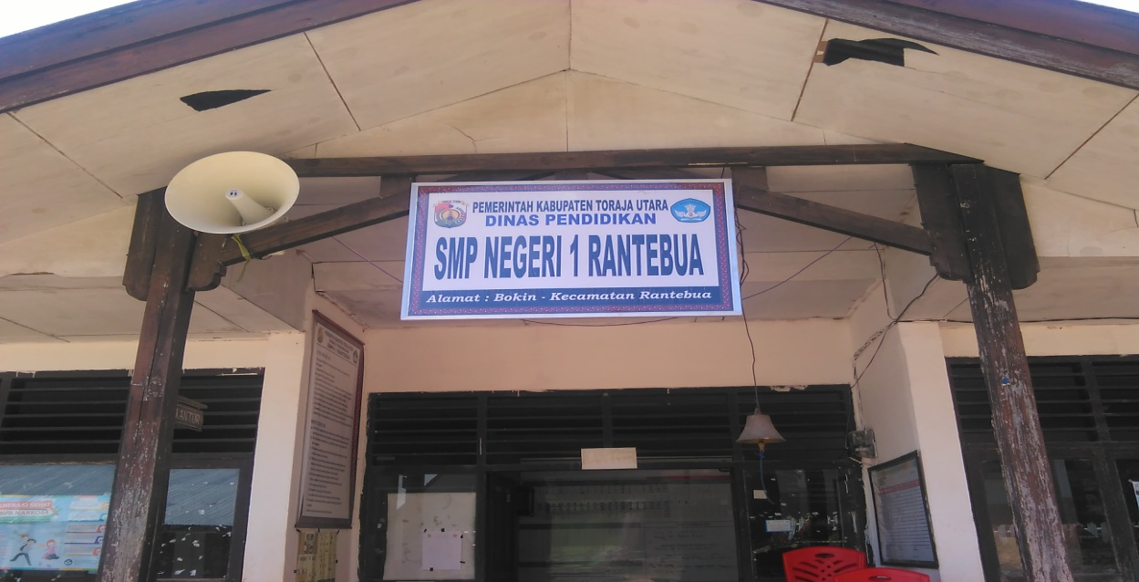

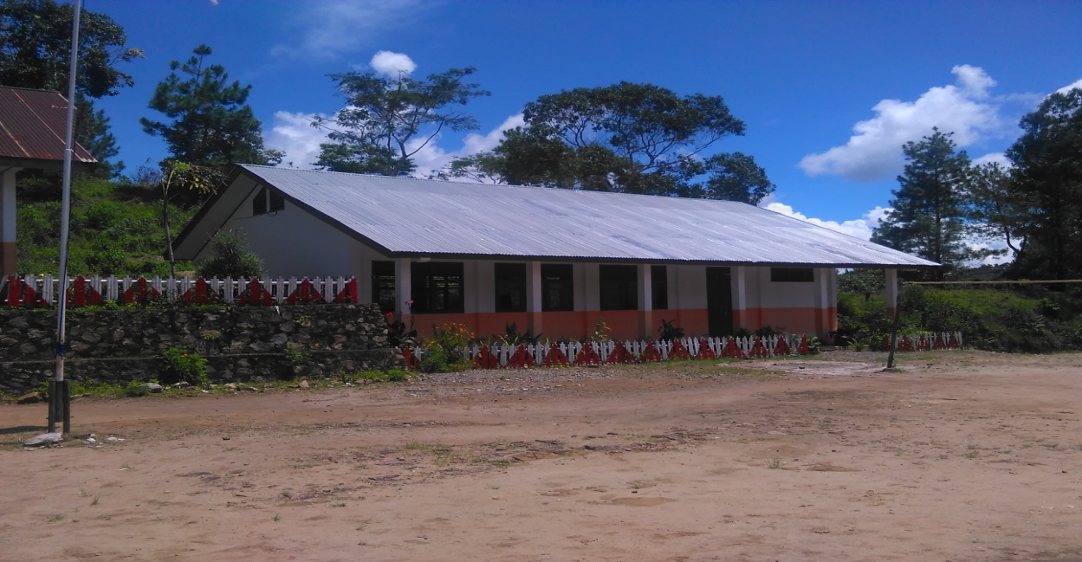

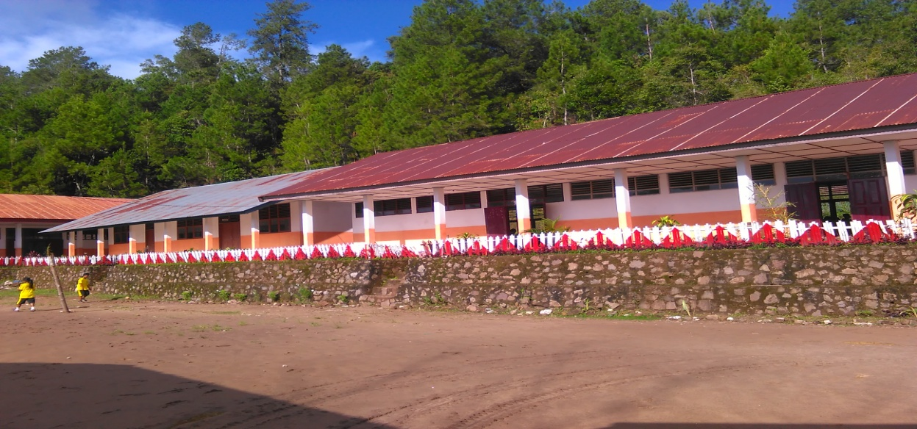

( SMP NEGERI 1 RANTEBUA )
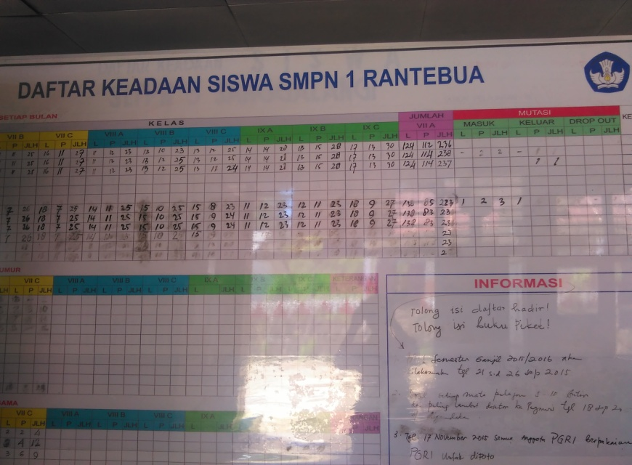

( Daftar Keadaaan Siswa SMP Negeri 1 Rantebua )

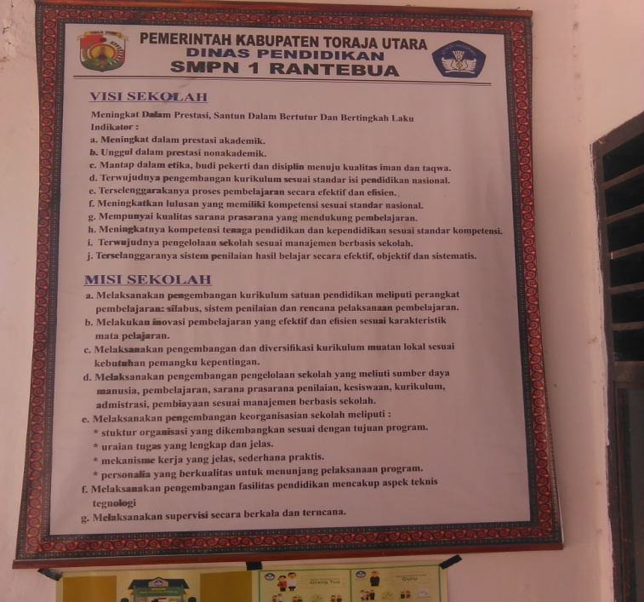

( Visi dan Misi SMP Negeri 1 Rantebua )

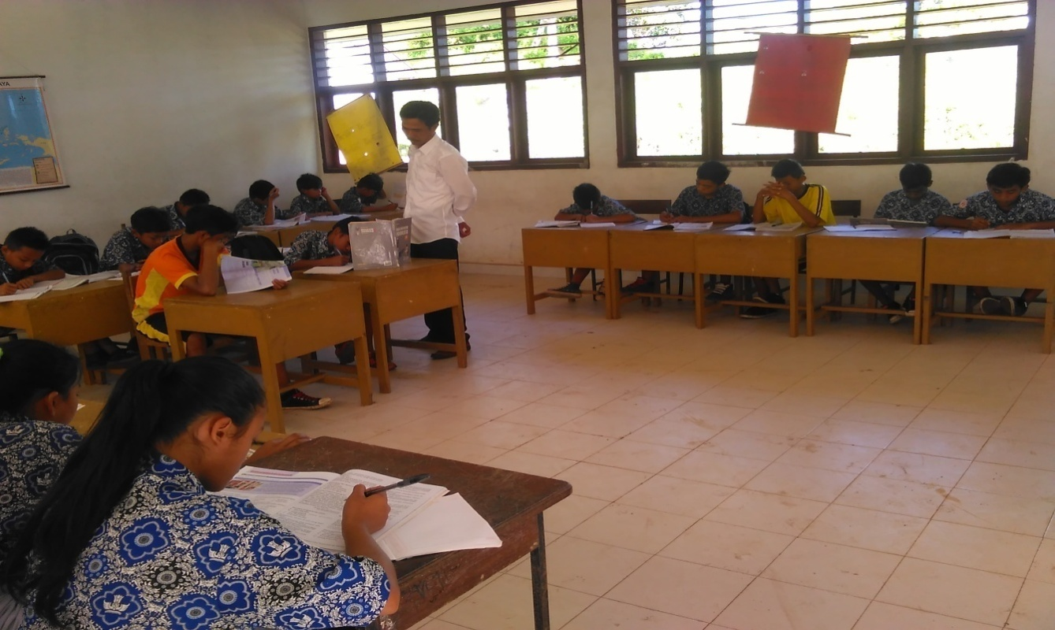

( Proses Pembelajaran di SMP Negeri 1 Rantebua )
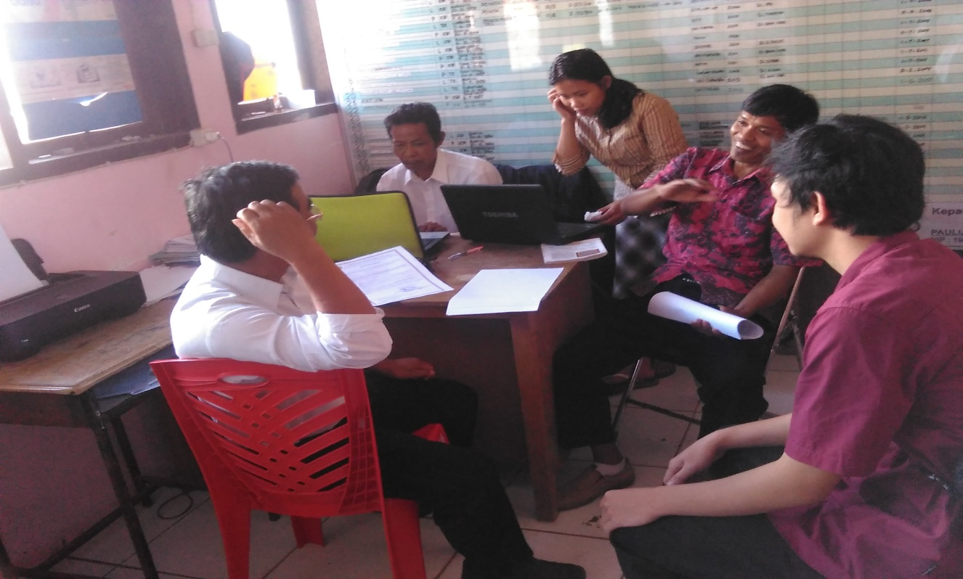

( Wawancara dengan Kepala Sekolah dan Guru SMP Negeri 1 Rantebua )

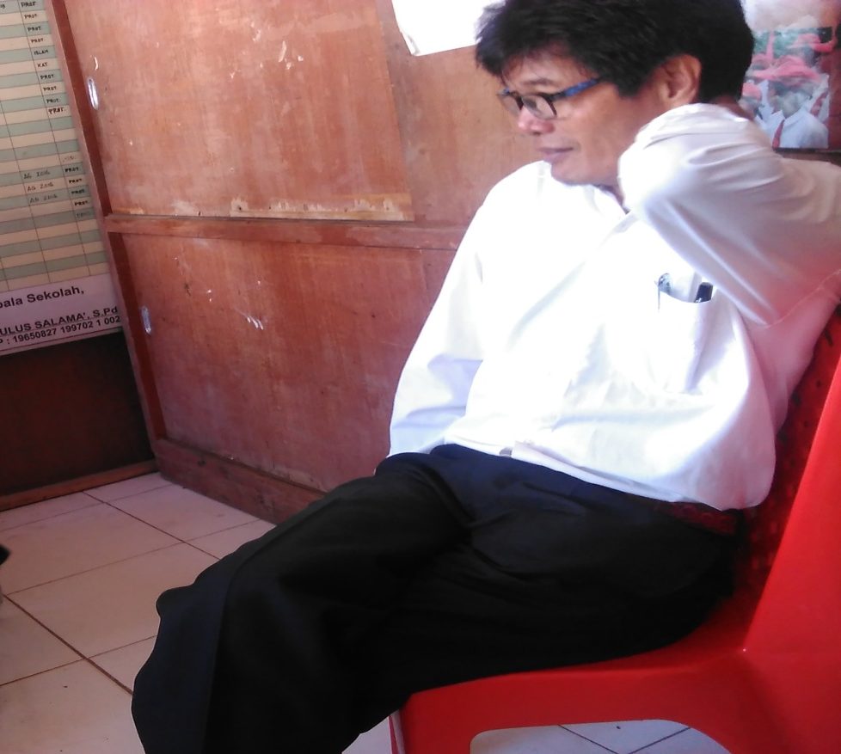

( Wawancara dengan Wakil Kepala Sekolah SMP Negeri 1 Rantebua )

RIWAYAT HIDUP

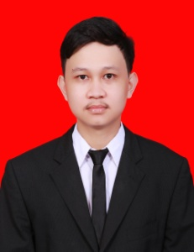
Anugerah Erlangga Karra, lahir pada tanggal 27 September 1992 di Rantepao Kabupaten Toraja Utara Provinsi Sulawesi Selatan anak pertama dari tiga bersaudara dari pasangan Ayahanda Paulinus Duma’ dan Ibunda Meyra Karra.
Menyelesaikan pendidikan sekolah dasar pada tahun 2005 di SDN 4 Rantepao Kecamatan Rantepao dan pendidikan menengah pertama tahun 2008 di SMP Negeri 2 Rantepao. Pada tahun yang sama penulis melanjutkan pendidikan menengah atas di SMA Negeri 1 Rantepao Kabupaten Toraja Utara Provinsi Sulawesi Selatan dan selesai pada tahun 2011. Pada tahun yang sama Penulis menempuh pendidikan perguruan tinggi Negeri di Universitas Negeri Makassar, Fakultas Ilmu Pendidikan Jurusan Administrasi Pendidikan.
80

80

